**Ministère de l’Enseignement Supérieur de la Recherche Scientifique et De la Technologie**

**\*\*\*\*\*\*\*\*\*\*\*\*\*\*\***

**Université de la Carthage**

***Ecole Nationale d’Ingénieurs de Carthage***



***Stage Ingénieur Génie Informatique***

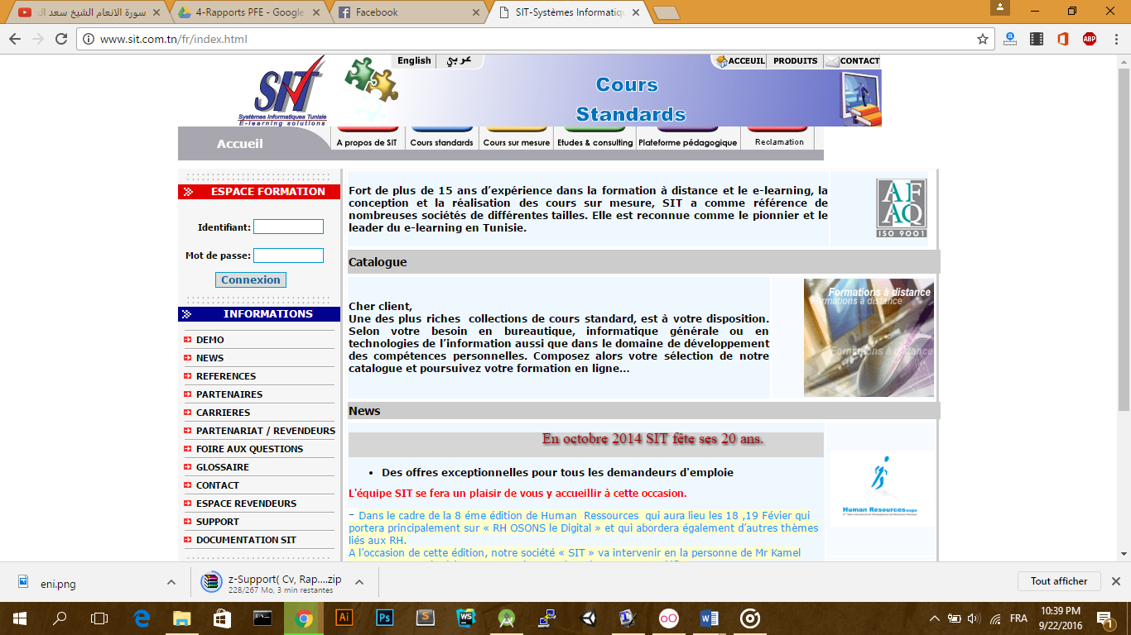Conception, Réalisation et Mise en place d’une application de Gestion de la Relation Client (CRM)

**Réalisé par :**

Kais NEFFATI

**Année Universitaire 2016-2017**

# Dédicaces

*A toutes les personnes chères à mon coeur,*

*A ma très chère maman Yosra pour tout son amour, ses sacrifices et son dévouement,*

*A mon très cher papa Noureddine pour son amour, son soutien et ses encouragements,*

*A mes chères soeurs Chaima et Nesrine pour leur amour et leur précieuse présence,*

*A mes chère tantes et oncles,*

*A toute ma famille et tous mes amis et tous ceux qui n’ont jamais cessé de croire en moi,*

*Je dédie ce modeste travail, le fruit de mes efforts et de longues années d’études,*

*Qu’ils y trouvent le couronnement de leurs assistances et l’expression profonde de ma gratitude.*

***Kais.***

# Remerciements

Au terme de mon Stage d’été, je tiens à adresser mes plus vifs remerciements à toutes les personnes qui, de près ou de loin, ont contribué à l’aboutissement de ce travail dans les meilleures conditions.

Je remercie mes encadrants dans la société SIT **Mr.Kamel xxxx et Mr Sofienne Ben Amor**, pour le soutien qu’ils m’ont apportés tout au long du stage réalisé au sein de cette entreprise.

Enfin je remercie toutes les personnes qui ont contribué de près ou de loin à la réalisation de ce projet, ainsi qu’au bon déroulement du stage, et dont les noms ne figurent pas dans ce document.

***Kais NEFFATI***

# Résumé

Le présent rapport a été élaboré dans le cadre de Stage d’été. Le travail est réalisé pendant la période de Juillet 2016 to aout 2016.

Il a été réalisé dans SIT Société et au cours de cette période, nous avons essayé d’être fidèle aux exigences mentionnées dans le document de spécification.

Ce projet consiste à concevoir et à réaliser une application pour la gestion de relation client. Cette application couvre la gestion des utilisateurs, des clients, des notes, des contacts, des produits et des commerciaux.

À cette fin, nous avons été amenés à la compréhension de certains solution proposée, pour trouver et concevoir celui qui convient, à développer les modules nécessaires et enfin de déployer l’application dans un des serveurs chez SIT.

Mots clés: Framework Symfony3, Doctrine, Twig, Bundles, Services.

# Abstract

This project is a part of my internship in the Tunisian company SIT. The work is done during the period of July 2014 to August 2014.

It was realized within SIT E-learning and during this period we have tried to be faithful to the requirements mentioned in the specification document.

This project is to design and implement a customer relationship management application. This application covers the management of users, clients, notes, products and commercial.

For that purpose, we were brought to the understanding of some proposed solution, to find and conceive the appropriate one, to develop necessary modules and finally to deploy the application within one of SIT servers.

Key words : Framework Symfony3, Doctrine, Twig, Bundles, Services.

Table de Matiére

Dédicaces ii

Remerciements iii

Résumé iv

Abstract v

Introduction 1

Présentation du cadre du projet 2

Introduction 2

1.1 Présentation de l’organisme d’accueil 2

1.1.1 Fiche d’identité 2

1.1.2 Secteurs d’activités 2

1.2 Présentation du sujet 3

1.3 Choix méthodologique 3

1.3.1 Les méthodes agiles 3

1.3.2 La méthodologie Scrum 4

6

1.3.4 Formalisme adoptée 10

Conclusion 10

Spécification et analyse des besoins 11

Introduction 11

2.1 Étude des besoins 11

2.1.1 Les acteurs du système 11

2.1.2 Besoins fonctionnels 13

2.1.3 Besoins non fonctionnels 15

2.2 Les diagrammes de cas d’utilisations 17

2.3 Diagrammes de séquence 29

2.3.1 Diagramme de séquence pour le scénario d’authentification 29

3.3.2 Diagramme de séquence pour le scénario "Ajouter Client" 30

3.3.3 Diagramme de séquence pour le scénario gérer client 31

Conclusion 32

Conception 33

Introduction 33

3.1 Conception générale 33

3.2 Conception détaillée 37

Conclusion 46

Réalisation 47

Introduction 47

4.1 Réalisation par rapport au backlog 47

4.1.1 Le déroulement des sprints 47

4.2 Environnement de travail 48

4.2.1 Environnement matériel 48

4.2.2 Choix du Framework de développement 48

4.2.3 Environnement logiciel 49

4.3 Travail réalisé 50

4.3.1 les Interfaces Full Access 50

4.3.1.1 Interface d’authentification 50

4.3.1.2 Interface d’accueil 51

52

4.3.1.3 Interfaces de gestion de client 53

4.3.4 Interface de gestion de contact 54

4.3.5 Interfaces de gestion de produit 55

4.3.7 Interfaces de gestion de note 57

4.3.8 Interfaces affecter commercial 57

4.3.9 Interface gestion de démo 58

4.3.10 Interface gestion des utilisateurs 59

4.3.11 Interface gestion des commerciaux 60

Conclusion 61

Conclusion Générale 62

Bibliographie 63

Netographie 63

Table de Figure

Figure 1 : Les références de SIT 9

Figure 2 : les différentes phases de Scrum 10

Figure 3 : Le Product Backlog 11

Figure 4 : Les éléments du Product Backlog affichés au mur. 12

Figure 5 : Un exemple de Sprint Backlog. 13

Figure 6 : Management visuel – les tâches du Sprint Backlog sur le mur found. 13

Figure 7 : : Product Backlog mis à jour 15

Figure 8 : les axes de modélisation d'un système avec UML. 16

Figure 9 : Les différents utilisateurs de l’application 18

Figure 10 : Diagramme de cas d’utilisation général 23

Figure 11 : Diagramme de ces d'utilisation gérer client 24

Figure 12 : Diagramme de cas d'utilisation gérer note 26

Figure 13 : Diagramme de cas d'utilisation gérer contact 27

Figure 14 : Diagramme de cas d'utilisation gérer produit. 29

Figure 15 : Diagramme de cas d'utilisation gérer état produit. 31

Figure 16 : Diagramme de cas d'utilisation gérer commercial. 32

Figure 17 : Diagramme de cas d'utilisation de gérer utilisateur. 33

Figure 18 : Diagramme de séquence pour le scénario d’authentification 35

Figure 19 : Diagramme de séquence pour le scénario d’ajouter d’un Client 36

Figure 20 : Diagramme de séquence pour le scénario gérer clients 37

Figure 21 : Architecture trois-tiers 40

Figure 22 : L’interaction entre le modèle, la vue et le contrôleur 42

Figure 23 : Diagramme de paquetage 43

Figure 24 : Diagramme de Classe 44

Figure 25 : Diagramme de séquence d’authentification 46

Figure 26 : Diagramme de séquence pour Gestion d’un client 47

Figure 27 : Diagramme de séquence de gestion de produit 48

Figure 28 : Modèle détaillé de la base de données 49

Figure 29 : Table Démo 49

Figure 30 : Table Etat de Produit 50

Figure 31 :Table Note 50

Figure 32 : Table Personnel 50

Figure 33 : Table Produit 51

Figure 34 : Table Société 51

Figure 35 : Table Utilisateur 52

Figure 36 : Interface d’authentification 56

Figure 37 : Page d’accueil pour un chef de projet 58

Figure 38 : Gestion de client 59

Figure 39 : Afficher un contact 60

Figure 40 : Ajouter un contact 60

Figure 41 : Modifier Personnel 61

Figure 42 : Page détails d’un projet 61

Figure 43 : Modifier produit 62

Figure 44 : Ajouter état produit 62

Figure 45 : Modifier état produit 62

Figure 46 : Ajouter Note ou Note à faire 63

Figure 47 : Modifier commercial gérantFigure 48 63

Figure 49 : Afficher démo 64

Figure 50 : Modifier démo 64

Figure 51 : statistiques sur la réalisation des projets/employés 65

Figure 52 : Ajouter utilisateur 65

Figure 53 : Modifier Utilisateur 66

Figure 54 : liste de Commerciaux 66

Figure 55 : Rapport commercial 67

# Introduction

L’engouement récent des technologies de l’information et de la communication dans le monde force les organisations à s’intéresser au système d’information. Il est devenu un point central dans leur développement. L’organisation devient de plus en plus dépendante des solutions informatiques choisies. Ces choix influent directement le comportement dynamique ou non de l’entreprise, et autorisent, par la même, des réactions rapides et adaptées au changement de l’environnement technique, économique, social....

Le système d’information est donc un support d’aide à la décision qui permet d’améliorer l’efficacité et la qualité des décisions prises, un outil de travail coopératif autour de données consolidées et correctement partagées.

Ce qui préoccupe les entrepreneurs c’est l’amélioration de l’efficacité et ses niveaux de productivité, ainsi l’augmentation du chiffre d’affaires qui se base sur le bon choix des projets et l’excellence dans la réalisation en utilisant les ressources existantes de façon efficace.

**Chapitre 1**

# Présentation du cadre du projet

## Introduction

Ce chapitre a pour objectif de situer mon projet dans son contexte général. Ainsi, on va commencer par la présentation de l’organisme d’accueil. Ensuite, on décriera brièvement le sujet, les objectifs à atteindre, et la méthodologie de travail adoptée.

## 1.1 Présentation de l’organisme d’accueil

Nous présentons dans ce paragraphe l’organisme d’accueil ainsi que les secteurs d’activités dans lesquels il agit.

### 1.1.1 Fiche d’identité

Ce projet est réalisé au sein de la société SIT : Système informatique Tunisie. Cette société crée en 1994, est un leader reconnu dans la fourniture de services de formation à distance, de l’E-learning et de la réalisation et la conception des cours sur mesure. Elle est reconnue comme le pionnier et le leader du e-learning en Tunisie.

### 1.1.2 Secteurs d’activités

SIT offre des services E-learning, de formation à distance, intégration de solutions sur mesure.

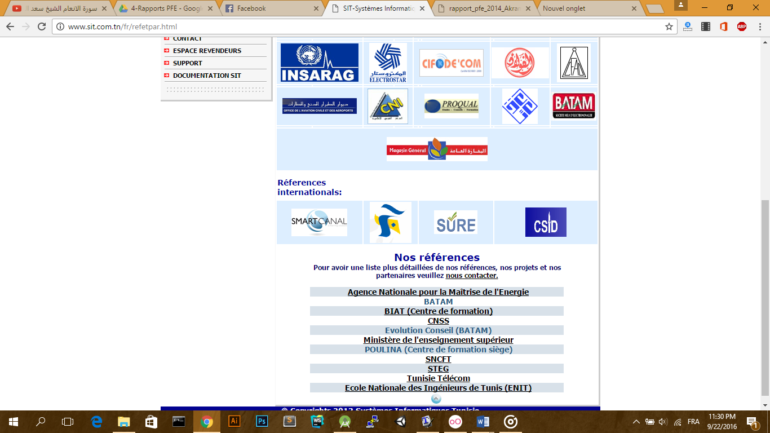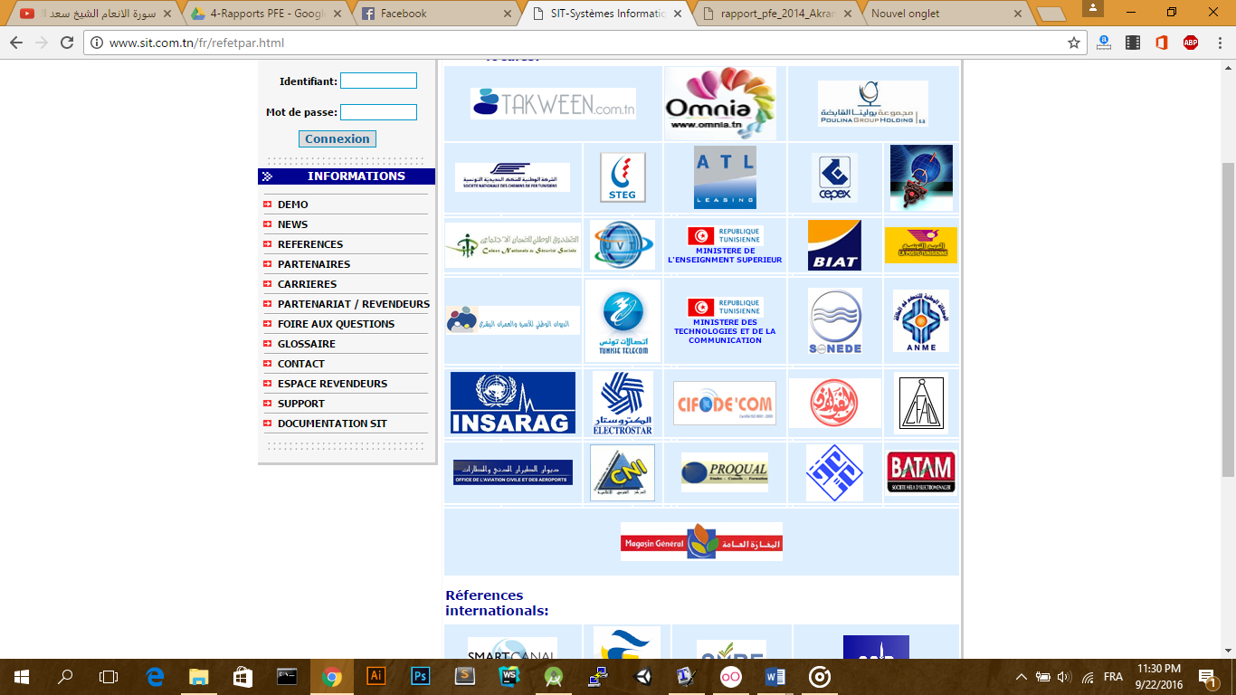

Figure 1 : Les références de SIT

## 1.2 Présentation du sujet

Ce projet intitulé « Conception, réalisation et mise en place d’une application pour la gestion de relation client » consiste en la conception et la réalisation d’une application web permettant d’offrir les principales fonctions d’une gestion efficace de relation client. Elle permet de mettre en relation directe les Commerciaux avec leurs clients.

Les Commerciaux, selon leurs rôles, gère leurs clients (gestion de note, de contact, des produits, des à faire, des démos, des commerciaux …). Les Business developer auront la possibilité de suivre les rapports de leurs commerciaux en temps réel.

## 1.3 Choix méthodologique

Dans cette section nous présentons la méthodologie adoptée, le cycle de développement et le formalisme de conception.

### 1.3.1 Les méthodes agiles

Le principe de base des méthodes « Agile » est qu’il est contre-productif qu’avant de développer un produit, il faille le planifier et en spécifier les moindres détails. En effet, prévoir tous les aspects de la production entraîne dans la plupart des cas frustrations et pertes de temps car les aléas surviennent fréquemment. C’est cette approche prédictive et séquentielle de type waterfall ou cycle en V que les tenants des méthodes « Agile » veulent casser. Ainsi, au lieu de fixer les objectifs lointains, le mieux serait de procéder par étapes c’est-à-dire fixer des objectifs à court terme et commencer le développement sans perdre de temps. Chaque fois que cet objectif est atteint, on passe au prochain et ainsi de suite jusqu’à atteindre le but ultime. Au niveau d’un développement de logiciel, c’est le client qui transmet à l’équipe de développeurs sa vision du produit avec la liste des fonctionnalités qu’aurait ce produit. Il communique ainsi directement avec l’équipe et ensemble ils estiment le coût de chaque fonctionnalité pour aboutir à une idée approximative du budget final. De ce fait, on raisonne plus « produit » que « projet », d’où l’utilisation du terme « gestion de produit » au lieu de « gestion de projet ».

### 1.3.2 La méthodologie Scrum

J’ai choisi la méthodologie Scrum pour la conception et le développement de notre application.

#### 1.3.2.1 Introduction à la méthodologie Scrum

Vue d’ensemble de Scrum

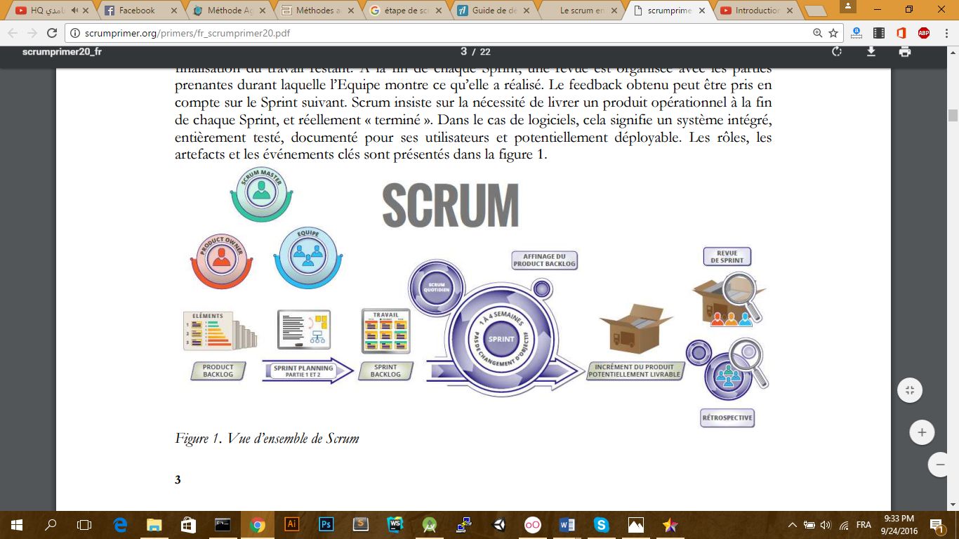

Figure 2 : les différentes phases de Scrum

Dans Scrum, il y a trois rôles : le Product Owner, l’Equipe, et le ScrumMaster. Ensemble ils forment l’Equipe Scrum.

**Le Product Owner :** le Product Owner est quelque peu différent du Responsable Produit traditionnel en ce sens qu’il interagit activement et fréquemment avec l’équipe, priorise en collaborant avec l’ensemble des parties prenantes et passe en revue les résultats de chaque Sprint, au lieu de déléguer les décisions liées au développement à un chef de projet. Il est important de noter que dans Scrum, il y a une et une seule personne possédant la fonction et l’autorité du Product Owner. Cette personne est responsable de la valeur du travail réalisé ; même si cette personne ne doit pas travailler seule.

**L’Equipe (également appelée Equipe de Développement) :** l’Equipe est « plurifonctionnelle » : elle inclut toute l’expertise nécessaire pour fournir une version du produit potentiellement livrable à chaque Sprint. Elle est également « auto organisée » (autogérée), avec un grand degré d’autonomie et de responsabilité. L’équipe décide des éléments à implémenter dans un Sprint (éléments issus de la liste proposée par le Product Owner), et des moyens les plus adaptés pour réaliser cet objectif.

**Le ScrumMaster :** aide le groupe à apprendre et à appliquer Scrum afin que la valeur métier se matérialise. Le ScrumMaster fait tout ce qui est en son pouvoir pour aider l’Equipe, le Product Owner et l’organisation à réussir le projet.

#### 1.3.2.2 Déroulement de la méthodologie Scrum

Quand un groupe décide de passer à Scrum, avant même de démarrer le premier Sprint, il a besoin d’un *Product Backlog*, c’est à dire une liste priorisée (ordonnée 1, 2, 3, …) de caractéristiques orientées client.

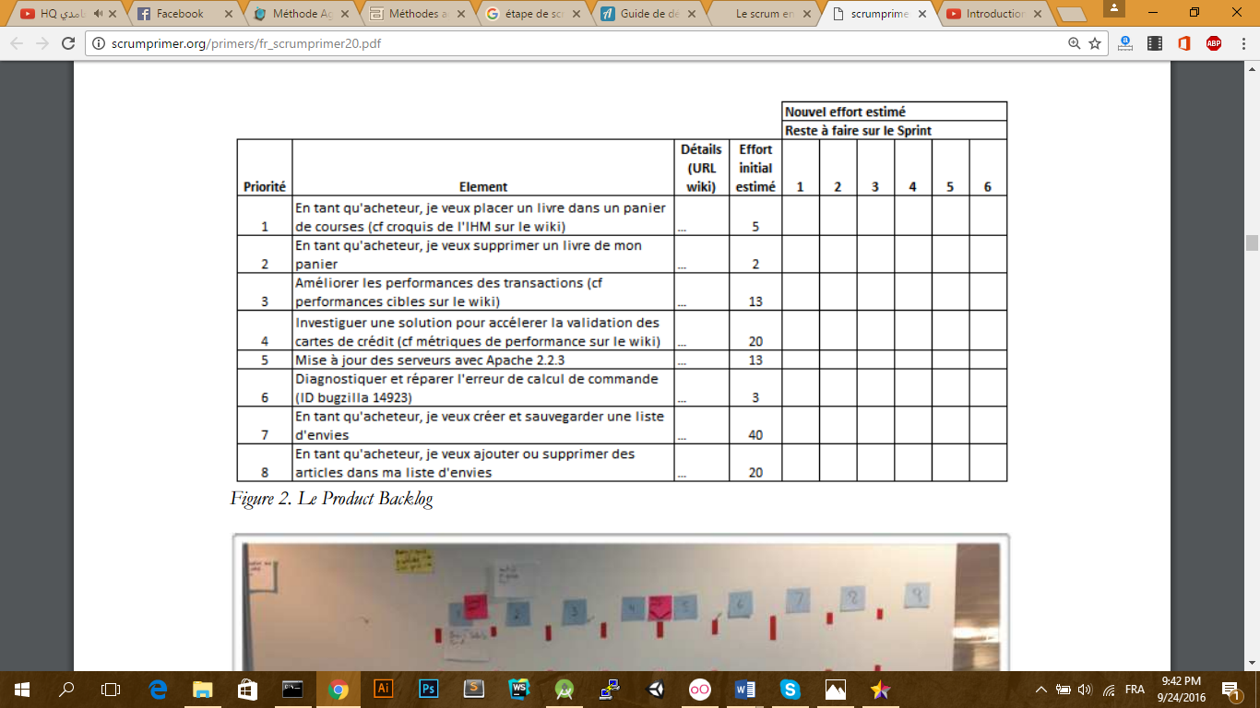**Le Product Backlog :**

Figure 3 : Le Product Backlog

### 

Figure 4 : Les éléments du Product Backlog affichés au mur.

**La Planification de Sprint :**

Réunion de préparation d’un Sprint, typiquement divisée en deux parties (la première partie c’est le « quoi » et la seconde partie c’est le « comment »).

Les participants : Partie une : Product Owner, Equipe, ScrumMaster. Partie deux : Equipe, ScrumMaster, Product Owner (optionnel, mais doit être disponible pour toutes questions). Durée : chaque partie est limitée à une heure par semaine de Sprint.

* **Sprint Planning Partie Une :** Product Owner et l’Equipe passent en revue les éléments de forte priorité du Product Backlog et souhaités par le Product Owner pour ce Sprint. Cette première partie se focalise sur la compréhension de ce que souhaite le Product Owner et pourquoi il le souhaite.
* **Sprint Planning Partie Deux:** s’intéresse plus particulièrement à comment implémenter les éléments que l’Equipe a décidés de prendre en charge.

**Sprint Backlog:**

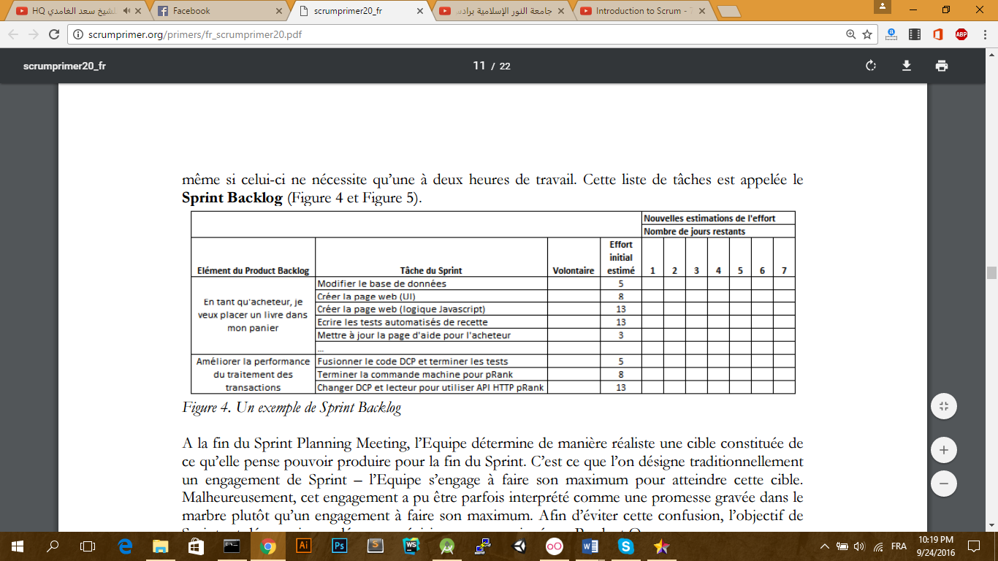

Figure 5 : Un exemple de Sprint Backlog.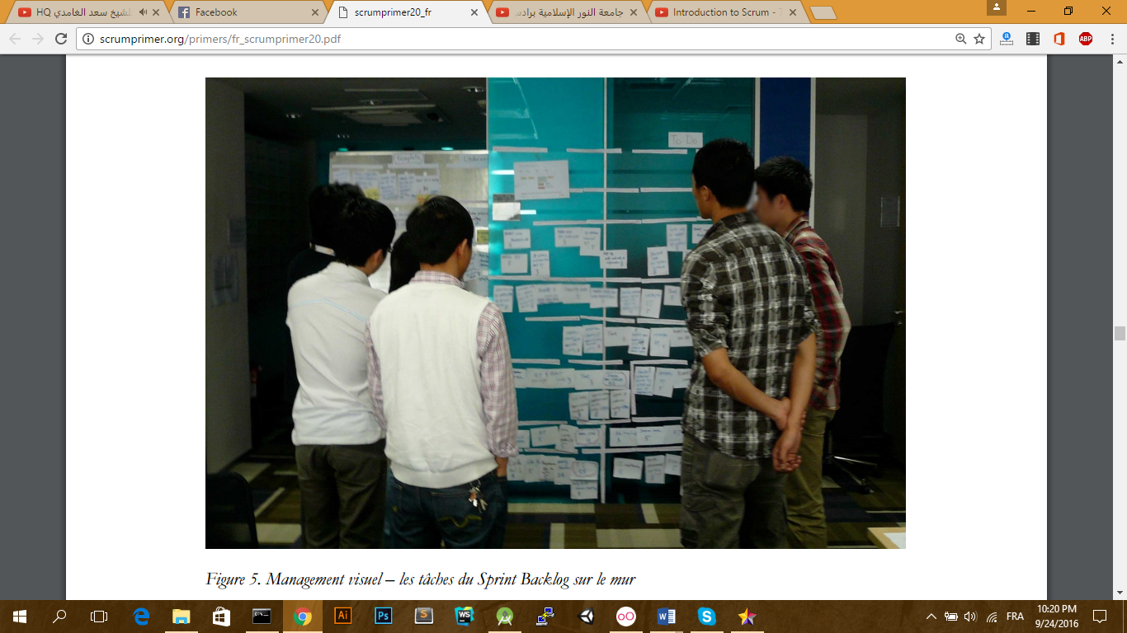

Figure 6 : Management visuel – les tâches du Sprint Backlog sur le mur found.

L’Equipe analyse et crée les tâches nécessaires à un axe d’amélioration identifié lors de la dernière rétrospective de Sprint. Ensuite, l’Equipe commence par le premier élément dans le Product Backlog – c'est-à-dire l’élément le plus prioritaire pour le Product Owner – et poursuit vers le bas de la liste jusqu’à atteindre sa capacité maximale. Pour chaque élément, une liste de tâches est créée, constituée de tous les travaux nécessaires pour réaliser l’élément, ou bien de l’élément lui- 11 même si celui-ci ne nécessite qu’une à deux heures de travail. Cette liste de tâches est appelée le Sprint Backlog.

**Le Daily Scrum:**

Dès que le Sprint débute, l’Equipe se lance dans une autre pratique fondamentale dans Scrum : le Daily Scrum. Il s’agit d’une réunion courte (15 minutes ou moins) qui se déroule chaque jour de travail à une heure fixe. Tout le monde au sein de l’Equipe y participe. Afin de garantir la brièveté de ce rendez-vous, il est recommandé que chacun se tienne debout. C’est l’opportunité pour l’Equipe de synchroniser ses travaux et d’échanger ensemble sur les obstacles rencontrés ou à venir.

Lors du Daily Scrum, chaque membre, un par un, expose successivement aux autres membres de l’Equipe trois points (et seulement trois):

(1) Qu’a-t-il fait depuis la dernière réunion ;

(2) que prévoit-il de faire jusqu’à la réunion suivante ;

(3) quels sont les points blocages ou les obstacles sur sa route.

Notons que le Daily Scrum n’est pas une réunion de suivi pour le reporting à un manager.

**L’affinage du Product Backlog :**

L’une des recommandations de Scrum les moins connues, mais néanmoins importantes, est qu’une partie de chaque Sprint doit être dédiée à l’affinage (ou « toilettage ») du Product Backlog, et ce afin de préparer les Sprints à venir. Cela inclut une analyse détaillée des exigences, le fractionnement d’éléments de forte granularité en éléments plus petits, l’estimation de nouveaux éléments, et la ré- estimation d’éléments existants. Scrum ne dit pas comment faire ce travail, mais une technique fréquemment utilisée consiste à organiser une réunion dédiée en milieu ou fin du Sprint, de sorte que l’Equipe et le Product Owner puissent se focaliser sur ce travail sans être perturbé.

**Revue de Sprint :**

Une fois le Sprint terminé, il y a la Revue de Sprint, réunion durant laquelle l’Equipe et le Product Owner passent le Sprint en revue. Sont présents à cette réunion le Product Owner, les membres de l’Equipe, le ScrumMaster, ainsi que les clients, utilisateurs, parties prenantes, experts, décideurs, et toute autre personne intéressée. Pour un Sprint de deux semaines, la durée maximum est de deux heures. Chaque personne présente est libre de poser des questions ou apporter des contributions.

**La Rétrospective de Sprint :**

La Revue de Sprint permet d’inspecter et d’adapter le produit. La Rétrospective de Sprint, qui suit la Revue de Sprint, permet d’inspecter et d’adapter le processus et l’environnement. C’est l’opportunité pour l’Equipe d’échanger sur ce qui fonctionne bien et sur ce qui ne fonctionne pas, et de s’accorder sur des changements à expérimenter. Lors de cette rétrospective, le ScrumMaster peut prendre efficacement le rôle de facilitateur, mais il est souvent préférable de trouver une personne extérieure et neutre pour mener cette réunion. Une bonne approche consiste à s’échanger le rôle de facilitateur entre ScrumMaster pour les rétrospectives, ce qui favorise la pollinisation croisée parmi les Equipes.

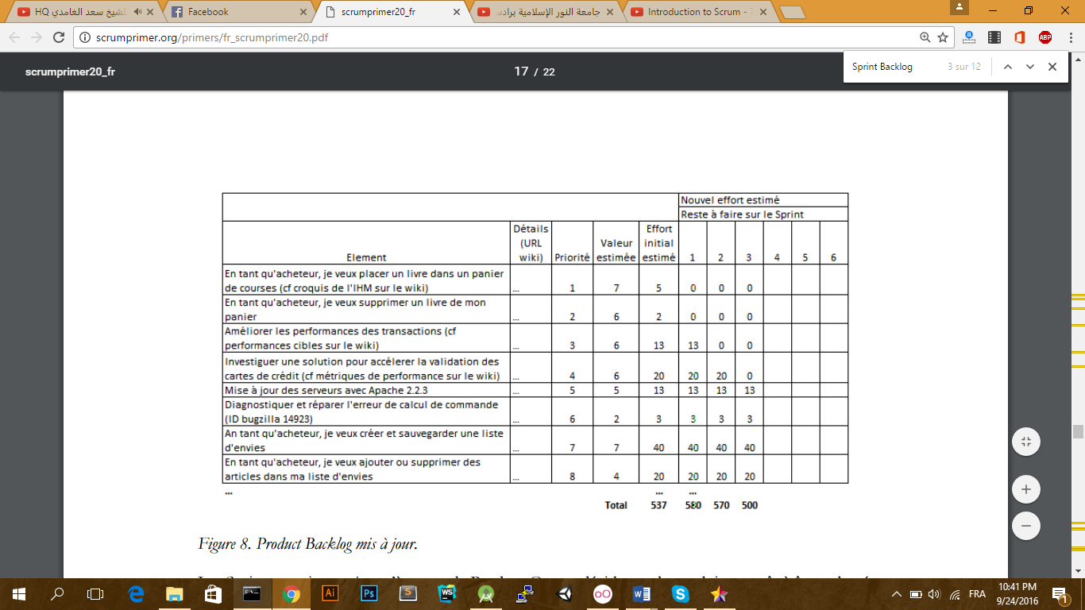**Product Backlog mis à jour :**

Figure 7 : : Product Backlog mis à jour

### 1.3.4 Formalisme adoptée

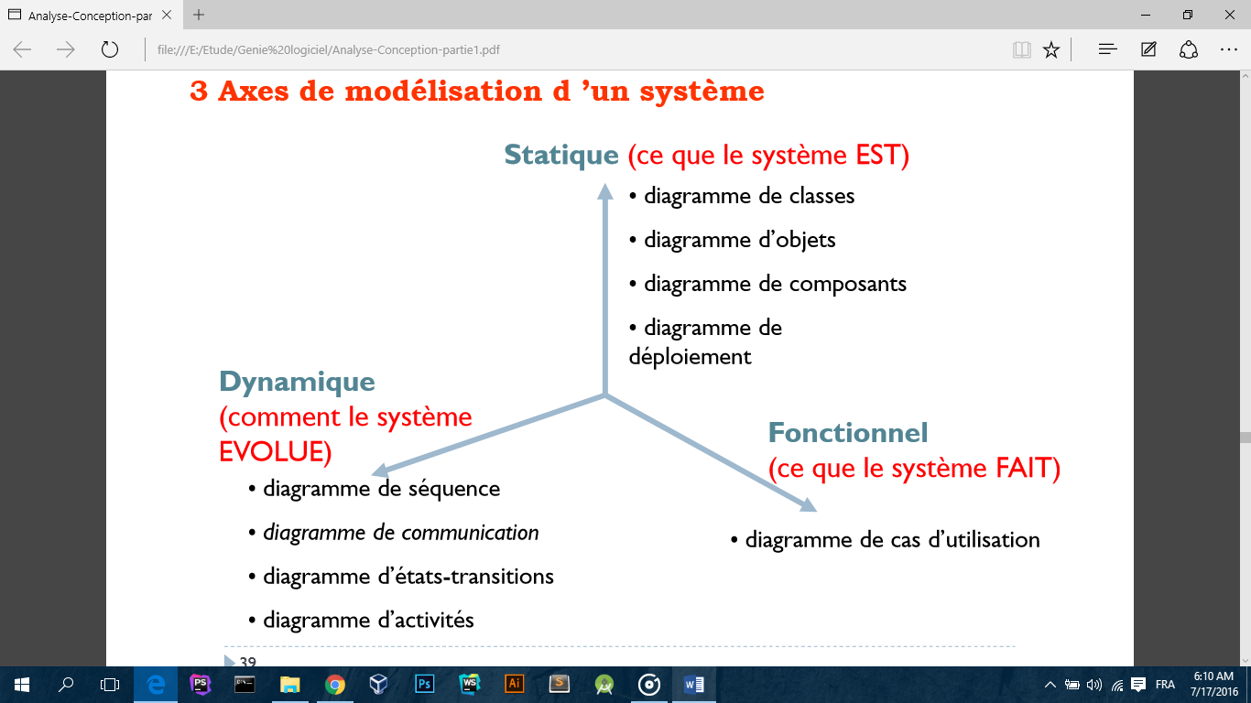UML (Unified Modeling Language) est un langage de modélisation graphique orienté objet de troisième génération à base de pictogrammes. Dans le cadre de notre spécification, le choix UML a été effectué à cause de la possibilité de modification et la réutilisabilité et la modularité qui sont les qualités reconnues de cette approche.

Figure 8 : les axes de modélisation d'un système avec UML.

## Conclusion

Ce chapitre a donné l’occasion de présenter dans un premier temps la société accueillante SIT puis le cadre du sujet, ainsi que les objectifs que notre travail vise à atteindre. En vue de suivre un avancement logique dans ce rapport, une étude théorique concernant l’état de l’art fera l’objet du prochain chapitre.

**Chapitre 2**

# Spécification et analyse des besoins

## Introduction

Dans tout système, les fonctionnalités doivent être mises en relation avec un ensemble de besoins utilisateurs. Ces besoins définissent les fonctions que les utilisateurs s’attendent à voir par le système. La spécification des besoins forme les fondations sur lesquelles l’architecture du système est construite. Tout au long de ce chapitre nous allons définir les besoins, identifier les acteurs et les activités desquels nous déduisons assez facilement les cas d’utilisations de notre application.

## 2.1 Étude des besoins

L’analyse du sujet nous a permis de cerner les fonctionnalités du système que doivent être à la disposition de l’utilisateur. Les besoins ainsi dégagés sont classés en fonctionnels et non fonctionnels.

### 2.1.1 Les acteurs du système

Cette section a pour objet de présenter les acteurs et leurs fonctionnalités à lesquelles doit répondre notre application. Nous commençons notre analyse par identifier les acteurs qui agissent sur notre système à savoir. Les acteurs qui manipuleront notre application sont :

* Le business developper : c’est un acteur principal de notre application. Il bénéficie de toutes les fonctionnalités de notre application en mode connecté. Son rôle est d’essayer d’atteindre un objectif en mettant en place un plan stratégique afin d’assurer la pérennité de l’entreprise en développant son activité. Il aura la possibilité de faire la gestion des clients, la gestion des produits et de diriger son équipe des commerciaux.
* Le commercial : c’est un acteur principal de notre application.il a pour rôle de faire la suivie des produits, la gestion des clients et la gestion des produits en mode connecté.
* L’administrateur : joue un rôle primordial en assurant le bon fonctionnement du système. C’est la personne qui prend en charge la gestion des comptes des utilisateurs (les administrateurs, les business développer et les commerciaux).

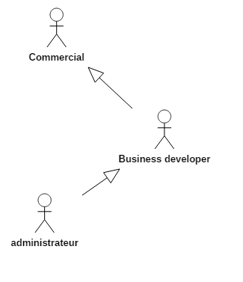

Figure 9 : Les différents utilisateurs de l’application

Le schéma ci-dessus présente la hiérarchie des différents utilisateurs de l’application. Nous présenterons dans la suite les principaux cas d’utilisation qui assurent toutes les tâches exécutées par le système.

### 2.1.2 Besoins fonctionnels

Les besoins fonctionnels doivent répondre aux exigences du système en termes de fonctionnalités. Ils constituent une sorte de contrat par rapport au comportement du système.

|  |  |  |
| --- | --- | --- |
| Fonctionnalités | Description | Acteurs |
| Gérer les clients (société ou individus) | Cette fonctionnalité est la plus important dans notre application elle présente les sous fonctionnalités suivantes :     * Ajouter une société en spécifiant les informations nécessaires, c’est la Modélisation de la partie « chasse » qui consiste à accueillir des nouveaux clients. * Modifier les informations des sociétés à fin d’optimiser et d’entretenir les ventes pour les clients (sociétés) existant, c’est la Modélisation de la partie « élevage ». * Afficher les sociétés. C’est le faite d’avoir une vision sur l’évolution des différents acteurs de secteur. | Business developer  Commercial (affecté à cette société)  Administrateur |
| * Supprimer une société. Cela est possible que pour des états d’erreur. | Administrateur |
| Gérer les Notes | Cette fonctionnalité garanti une bonne relation avec le client. Elle permet de faire la gestion des notes « normale » et des notes « à faire ». Elle offre les sous fonctionnalités suivantes :   * Ajouter une note en spécifiant la catégorie et la description de sujet ou de problématique traité. La note ajoutée est automatiquement classée suivant sa catégorie, Si elle est une note « normale » elle figure directement sur le profil de la société et si elle est une note de rappelle elle figure sur une bande de rappelle exposé à l’utilisateur. * Modifier une note en améliorant par exemple le contenu (la description). * Supprimer une note. | Business developer  Commercial (affecté à cette société)  Administrateur |
| Gérer les produits | Cette partie est parmi les partie les plus importantes. Elle consiste à suivre l’avancement de produit au cours de sa vente. Elle offre les fonctionnalités suivantes :   * Ajouter un produit en spécifiant sa période de livraison (T1, T2, T3, T4), libellé, type d’installation, le client concerné par cette offre. * Modifier un produit, elle serre à modifier les informations de produit * Afficher un produit : L’affichage de produit présente la liste des états de ce dernière. * Afficher liste des produits par ordre chronologique, par société. * Supprimer un produit. | Business developer  Commercial (affecté à la société de produit)  Administrateur |
| Gérer les états de produit | * Ajouter un état de produit en spécifiant son Statut, son Budget et la date de changement d’état. * Modifier un état produit, elle serre à modifier les informations de l’état produit * Afficher un état produit : L’affichage d’un état produit figure dans l’affichage de produit * Afficher liste des états produits par ordre chronologique. * Supprimer un produit. | Business developer  Commercial (affecté à la société de produit)  Administrateur |
| Gérer équipe | La gestion d’équipe est très importante et elle est le cœur de notre application. Elle présente ces fonctionnalités :   * Consulter liste de commerciaux. * Consulter rapport d’un commercial : Le rapport représente tous les produit courant associer au commercial avec un bilan contenant les budgets des produit (totale par statut, par société par produit, représentation 3d). | Business developer  Administrateur |
| Gérer les comptes des utilisateurs. | La gestion des comptes utilisateurs comporte les fonctionnalités suivantes :   * Ajouter utilisateur : Si l’utilisateur est un Administrateur, un commercial ou un business developper alors l’ajout se fait en spécifiant des infos comme (nom, prénom, login , pass, email, tel …). * Modifier utilisateur * Supprimer utilisateur. * Afficher liste des utilisateurs * Afficher utilisateur | Administrateur |
| Gérer les Contacts du client | * Ajouter contact : en précision les informations nécessaires. * Modifier contact * Supprimer contact. * Afficher liste des contact | Business developer  Commercial (affecté à la société de produit)  Administrateur |
| Gérer démo | * Ouvrir compte démo : en saisissante les informations nécessaires. * Modifier compte démo. * Supprimer compte démo. | Business developer  Commercial (affecté à la société de produit)  Administrateur |

### 2.1.3 Besoins non fonctionnels

Dans l’intention de réussir notre tâche, l’application doit vérifier quelques propriétés et doit tenir compte de certaines contraintes et exigences.

**a. Interface Riche**

L’interface de la plateforme doit être dotée de toutes les caractéristiques d’une interface utilisateur riche. Elle doit présenter l’information d’une manière simple et compréhensible.

#### b. Sécurité

Seuls les administrateurs pourront faire certain traitement comme la suppression d’un client. Les commerciaux ne peuvent voir que leur client, et seul le business developer qui affecte les clients. La sécurité logique est aussi assurée par le Framework de Développement Symfony 3.

## 2.2 Les diagrammes de cas d’utilisations

Cette phase a pour objectif de décrire le comportement attendu de l’application. Pour cela nous nous basons sur le diagramme des cas d’utilisation qui représente un élément essentiel de la modélisation orientée objet. Elle permet de modéliser les fonctionnalités de l’application de point de vue besoin utilisateur. Elle sert aussi à définir le produit à développer, et le modéliser.

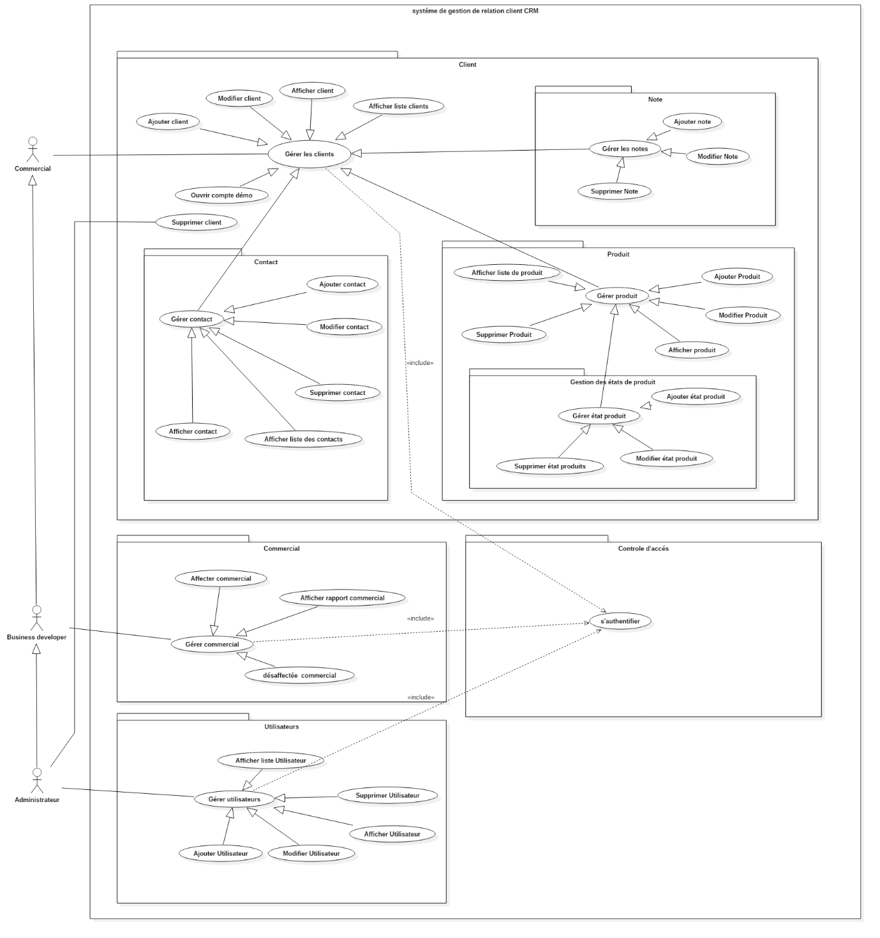**2.2.1 Diagramme de cas d’utilisation general**

Figure 10 : Diagramme de cas d’utilisation général

La figure ci-dessus présente le diagramme des cas d’utilisation général. Nous voyons les différents acteurs du système (Commercial, Business Developer, Administrateur). Nous détaillerons dans la suite pour chaque utilisateur les cas d’utilisation accessibles pour lui.

* + 1. **Diagramme de cas d’utilisation détaillé**

#### 2.2.2.1 Diagramme de cas d’utilisation « Gérer Client »

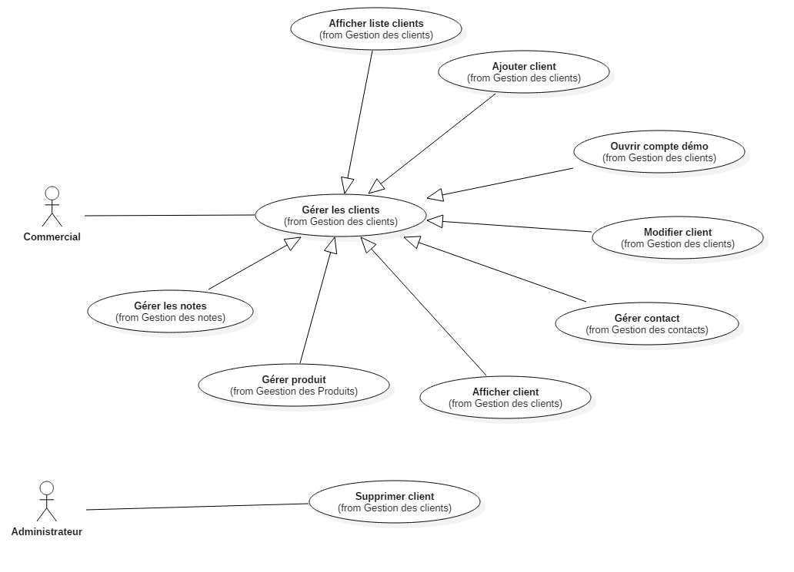

Figure 11 : Diagramme de ces d'utilisation gérer client

**Identification du cas d’utilisation**

Titre : Gérer Client

Résumé : le commercial gère les Clients en faisant l’ajout, la modification, la suppression, la gestion des comptes démo, la gestion des contacts et la gestion des produits.

Acteurs : Commercial, Administrateur, Business developer

**Description des scénarios :**

Pré-condition : l’utilisateur doit avoir un droit d’accès le plus bas « Rôle commercial ». Pour faire la suppression il doit avoir « Rôle d’administrateur »

Post-condition : Client bien gérer.

**Scénario nominal :**

1. Le commercial s’authentifie.
2. Le commercial choisit la gestion des clients.
3. Le commercial choisit entre ajouter, supprimer, modifier ou afficher
4. Si Le commercial choisit d’ajouter.
   1. Le commercial saisie les informations de client
   2. Si Le client existe aucun ajout et L’administrateur revient à la page de gestion des clients.
   3. Sinon l’ajout de client se faite par succès, le client s’affiche à l’accueil en portant le flag nouveau et Le commercial revient à la page de gestion des clients
5. Si Le commercial choisit de modifier les informations du client.
   1. Le commercial accède à l’information de client et demande la modification.
   2. Le commercial fait la modification et revient à la page de gestion des clients.
6. Si L’administrateur choisit de supprimer un client.
7. L’administrateur sélectionne le client à supprimer.
8. L’administrateur confirme la suppression.
9. L’administrateur revient à la page d’accueil.

**Scénario alternatif :**

Pas de scénario alternatif.

**Scénario d’erreur:**

Pas de scénario d’erreur

#### C:\Users\Kais NEFFATI\AppData\Local\Microsoft\Windows\INetCacheContent.Word\gestionnote.png2.2.2.2 Diagramme de cas d’utilisation « Gérer Note »

Figure 12 : Diagramme de cas d'utilisation gérer note

**Identification du cas d’utilisation**

Titre : Gérer Note

Résumé : le commercial gère les Note en faisant l’ajout, la modification et la suppression.

Acteurs : Commercial, Administrateur, Business developer

**Description des scénarios :**

Pré-condition : l’utilisateur doit avoir un droit d’accès le plus bas « Rôle commercial ».

Post-condition : Note bien gérer.

**Scénario nominal :**

1. Le commercial s’authentifie.
2. Le commercial sélectionne un client.
3. Le commercial choisit la gestion des notes
4. Le commercial choisit entre ajouter, supprimer ou modifier.
5. Si Le commercial choisit d’ajouter.
   1. Le commercial saisie les informations de note
   2. Le commercial ajoute la note
6. Si Le commercial choisit de modifier une note.
   1. Le commercial accède à l’information de note et demande la modification.
   2. Le commercial fait la modification et revient à la page de client sélectionné.
7. Si Le commercial choisit de supprimer une note.
   1. Le commercial sélectionne la note à supprimer.
   2. Le commercial confirme la suppression.
   3. Le commercial revient à la page de client.

**Scénario alternatif :**

Pas de scénario alternatif.

**Scénario d’erreur:**

Pas de scénario d’erreur

#### 2.2.2.3 Diagramme de cas d’utilisation « Gérer Contact »

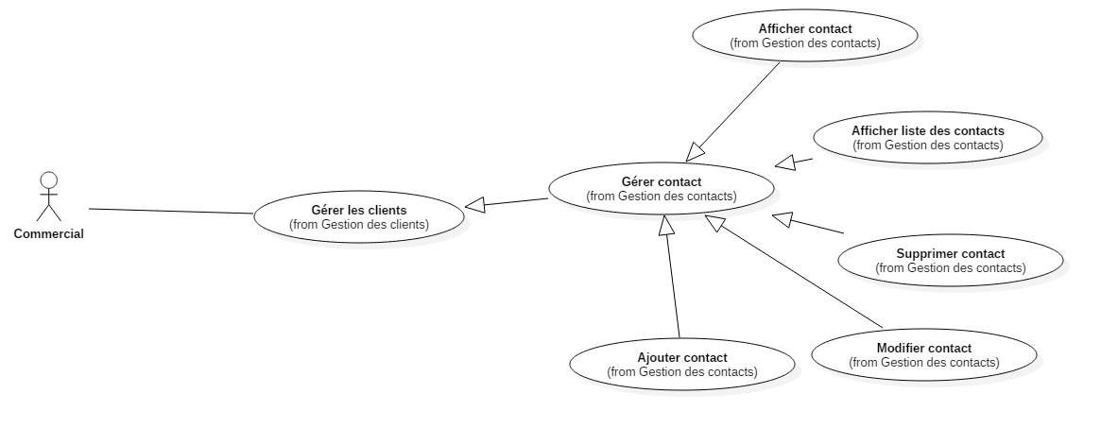

Figure 13 : Diagramme de cas d'utilisation gérer contact

**Identification du cas d’utilisation**

Titre : Gérer Contact

Résumé : le commercial gère les Contact en faisant l’ajout, la modification et la suppression

Acteurs : Commercial, Administrateur, Business developer

**Description des scénarios :**

Pré-condition : l’utilisateur doit avoir un droit d’accès le plus bas « Rôle commercial ».

Post-condition : Contact bien gérer.

**Scénario nominal :**

1. Le commercial s’authentifie.
2. Le commercial sélectionne un client.
3. Le commercial choisit la gestion des contacts
4. Le commercial choisit entre ajouter, supprimer ou modifier.
5. Si Le commercial choisit d’ajouter.
   1. Le commercial saisie les informations de contact
   2. Le commercial ajoute le contact
6. Si Le commercial choisit de modifier un contact.
   1. Le commercial accède à l’information de contact et demande la modification.
   2. Le commercial fait la modification et revient à la page de client sélectionné.
7. Si Le commercial choisit de supprimer un contact.
   1. Le commercial sélectionne le contact à supprimer.
   2. Le commercial confirme la suppression.
   3. Le commercial revient à la page de client.

**Scénario alternatif :**

Pas de scénario alternatif.

**Scénario d’erreur:**

Pas de scénario d’erreur

#### 2.2.2.4 Diagramme de cas d’utilisation « Gérer Produit »

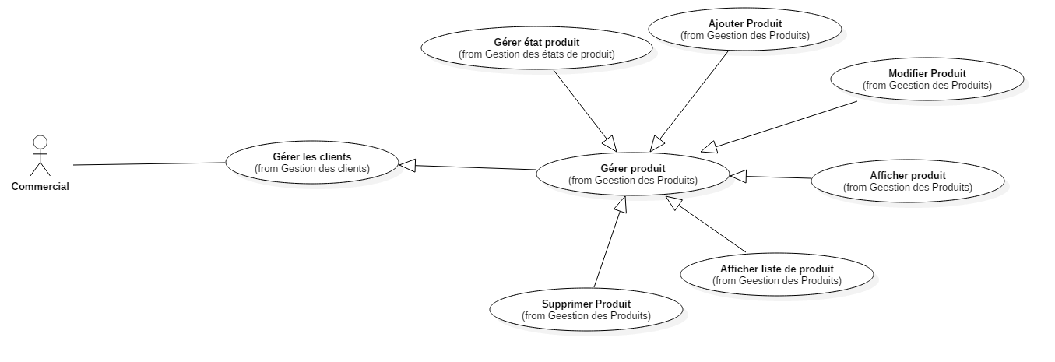

Figure 14 : Diagramme de cas d'utilisation gérer produit.

**Identification du cas d’utilisation**

Titre : Gérer Produit

Résumé : le commercial gère les produit en faisant l’ajout, la modification, la suppression, la gestion et des états de produit.

Acteurs : Commercial, Administrateur, Business developer

**Description des scénarios :**

Pré-condition : l’utilisateur doit avoir un droit d’accès le plus bas « Rôle commercial ».

Post-condition : produit bien gérer.

**Identification du cas d’utilisation**

Titre : Gérer Contact

Résumé : le commercial gère les Contact en faisant l’ajout, la modification et la suppression

Acteurs : Commercial, Administrateur, Business developer

**Description des scénarios :**

Pré-condition : l’utilisateur doit avoir un droit d’accès le plus bas « Rôle commercial ».

Post-condition : Contact bien gérer.

**Scénario nominal :**

1. Le commercial s’authentifie.
2. Le commercial sélectionne un client.
3. Le commercial choisit la gestion des produits
4. Le commercial choisit entre ajouter, supprimer, modifier ou faire la gestion des états de produit.
5. Si Le commercial choisit d’ajouter.
   1. Le commercial saisie les informations de produit
   2. Le commercial ajoute le produit
6. Si Le commercial choisit de modifier un produit.
   1. Le commercial accède à l’information de produit et demande la modification.
   2. Le commercial fait la modification et revient à la page de client sélectionné.
7. Si le commercial choisit de supprimer un produit.
   1. Le commercial sélectionne le produit à supprimer.
   2. Le commercial confirme la suppression.
   3. Le commercial revient à la page de client.

**Scénario alternatif :**

Pas de scénario alternatif.

**Scénario d’erreur:**

Pas de scénario d’erreur

#### C:\Users\Kais NEFFATI\AppData\Local\Microsoft\Windows\INetCacheContent.Word\gestionetatproduit.png2.2.2.5 Diagramme de cas d’utilisation « Gérer état produit »

Figure 15 : Diagramme de cas d'utilisation gérer état produit.

**Identification du cas d’utilisation**

Titre : Gérer état produit

Résumé : le commercial gère les Clients en faisant l’ajout, la modification et la suppression.

Acteurs : Commercial, Administrateur, Business developer

**Description des scénarios :**

Pré-condition : l’utilisateur doit avoir un droit d’accès le plus bas « Rôle commercial ».

Post-condition : état produit bien gérer.

**Scénario nominal :**

1. Le commercial s’authentifie.
2. Le commercial sélectionne un client.
3. Le commercial choisit un produit
4. Le commercial choisit entre ajouter, supprimer ou modifier.
5. Si Le commercial choisit d’ajouter.
   1. Le commercial saisie les informations de l’état de produit
   2. Le commercial ajoute l’état produit
6. Si Le commercial choisit de modifier un état produit.
   1. Le commercial accède à l’information de l’état produit et demande la modification.
   2. Le commercial fait la modification et revient à la page de produit sélectionné.
7. Si le commercial choisit de supprimer un état produit.
   1. Le commercial sélectionne l’état produit à supprimer.
   2. Le commercial confirme la suppression.
   3. Le commercial revient à la page de produit.

**Scénario alternatif :**

Pas de scénario alternatif.

**Scénario d’erreur:**

Pas de scénario d’erreur

#### 2.2.2.6 Diagramme de cas d’utilisation « Gérer commerciaux »

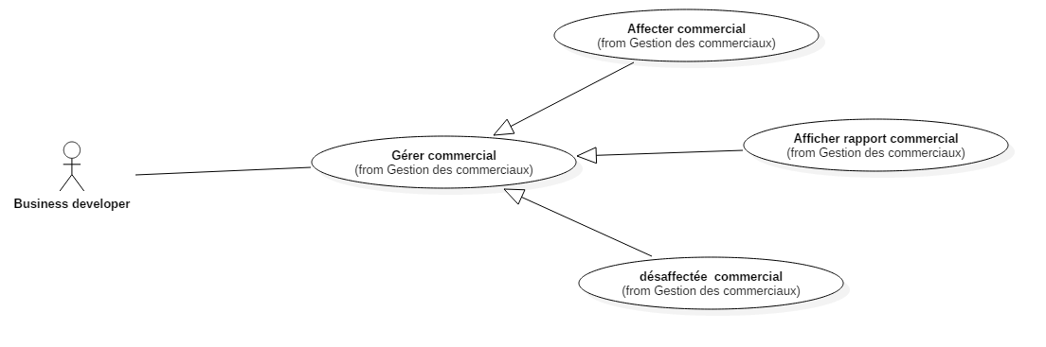

Figure 16 : Diagramme de cas d'utilisation gérer commercial.

**Identification du cas d’utilisation**

Titre : Gérer Commercial

Résumé : le commercial gère les Clients en faisant l’ajout, la modification, la suppression, la gestion des comptes démo, la gestion des contacts et la gestion des produits.

Acteurs : Business developer, Administrateur

**Description des scénarios :**

Pré-condition : l’utilisateur doit avoir un droit d’accès d’au moins « Rôle Business developer ».

Post-condition : Commercial bien gérer.

**Scénario nominal :**

1. Le Business developer s’authentifie.
2. Le Business developer choisit entre Affecter, consulter rapport ou désaffecter.
3. Si Le Business developer choisit d’affecter un commercial.
   1. Le Business developer  sélectionne un client
   2. Le Business developer affecter le commercial a ce client.
   3. Si c’est le première commercial à affecter pour le client sélectionné , la label « nouveau » de produit disparaisse .
4. Si Business developer choisit de désaffecter un commercial d’un client.
5. L’administrateur sélectionne le client désiré.
6. L’administrateur désaffecte le commercial et le client porte le label de non Affecter.
7. L’administrateur revient à la page d’accueil.
8. Si Le Business developer choisit de consulter le rapport de commercial.
   1. Le Business developer accède à la liste des commerciaux et choisit un commercial
   2. Le Business developer consulte le rapport.

**Scénario alternatif :**

Pas de scénario alternatif.

**Scénario d’erreur:**

Pas de scénario d’erreur

#### 2.2.2.7 Diagramme de cas d’utilisation « Gérer utilisateurs »

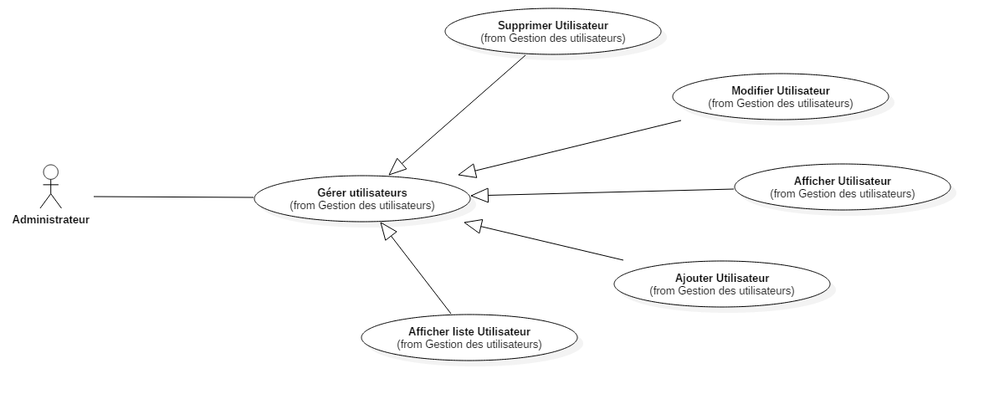

Figure 17 : Diagramme de cas d'utilisation de gérer utilisateur.

**Identification du cas d’utilisation**

Titre : Gérer Utilisateurs

Résumé : l’administrateur gère les Utilisateurs en faisant l’ajout, la modification et la suppression.

Acteurs : Administrateur

**Description des scénarios :**

Précondition : L’utilisateur doit avoir un droit d’accès « Rôle Administrateur ».

Post-condition : Utilisateur bien gérer.

**Scénario nominal :**

1. L’administrateur s’authentifie.
2. L’administrateur choisit la gestion des Utilisateurs.
3. L’administrateur choisit entre ajouter, supprimer, modifier ou afficher.
4. Si L’administrateur choisit d’ajouter.
   1. L’administrateur saisie les informations de l’utilisateur
   2. Si L’utilisateur existe aucun ajout et L’administrateur revient à la page d’accueil.
   3. Sinon l’ajout de l’utilisateur se faite par succès et L’administrateur revient à la page d’accueil.
5. Si Le L’administrateur choisit de modifier les informations du l’utilisateur.
   1. L’administrateur accède à l’information de l’utilisateur et demande la modification.
   2. L’administrateur fait la modification et revient à la page d’accueil.
6. Si L’administrateur choisit de supprimer un utilisateur.
   1. L’administrateur sélectionne l’utilisateur à supprimer.
   2. L’administrateur confirme la suppression.
   3. L’administrateur revient à la page d’accueil.

**Scénario alternatif :**

Pas de scénario alternatif.

**Scénario d’erreur :**

Si l’utilisateur est affecté à un client la suppression ne se faite pas.

#### 

## 2.3 Diagrammes de séquence

Avec les diagrammes de séquences, l’UML fournit un moyen graphique pour représenter les interactions entre les objets à travers le temps [N1]. Ces diagrammes montrent typiquement un acteur, les objets et les acteurs avec lesquels il interagit au cours de l’exécution du cas d’utilisation. Dans ce paragraphe, nous présentons quelques diagrammes de séquences permettant de décrire les différentes interactions entre l’utilisateur et l’application.

### C:\Users\Kais NEFFATI\AppData\Local\Microsoft\Windows\INetCacheContent.Word\s'authentifier.jpg2.3.1 Diagramme de séquence pour le scénario d’authentification

Figure 18 : Diagramme de séquence pour le scénario d’authentification

### C:\Users\Kais NEFFATI\AppData\Local\Microsoft\Windows\INetCacheContent.Word\Ajouter Client.jpg3.3.2 Diagramme de séquence pour le scénario "Ajouter Client"

Figure 19 : Diagramme de séquence pour le scénario d’ajouter d’un Client

### C:\Users\Kais NEFFATI\AppData\Local\Microsoft\Windows\INetCacheContent.Word\Gestion Client.jpg3.3.3 Diagramme de séquence pour le scénario gérer client

Figure 20 : Diagramme de séquence pour le scénario gérer clients

## Conclusion

Ce chapitre nous a permis de couvrir tous les cas d’utilisation concernant les différents acteurs de notre application et de définir les besoins non fonctionnels à prendre en considération afin de satisfaire tous les utilisateurs, sans entreprendre l’implémentation. En effet, cette phase donne une vue claire du travail et permet d’initier à la phase qui s’occupe de la modélisation de notre application et qui sera décrite dans le chapitre suivant.

**Chapitre 3**

## Conception

### Introduction

Le présent chapitre sera consacré à la présentation de l’étape de conception de notre système. La conception est un processus créatif qui permet de décrire la manière non ambigüe du fonctionnement désiré du système afin d’en faciliter la réalisation et la maintenance. Pour ce faire, nous présentons dans une première partie une conception générale de notre application ensuite dans la deuxième partie nous détaillons la conception de l’application et de la base de données utilisée.

### 3.1 Conception générale

Notre projet se base essentiellement sur deux grandes parties. La première partie touche au système interne de l’application qui comprend la construction du schéma de la base de données générique. La deuxième décrit l’interface interactive de l’application qui permet à l’utilisateur de spécifier ses données et valider ses choix. Nous justifions, dans le paragraphe suivant, le choix de l’architecture du système.

#### 3.1.1 Conception architecturale

L’architecture de l’application est une architecture trois-tiers basée sur le modèle MVC.

##### 3.1.1.1 L’architecture trois-tiers

L’architecture trois-tiers est un modèle logique d’architecture applicative qui vise à séparer très nettement trois couches logicielles au sein d’une même application ou système, à modéliser et présenter cette application comme un empilement de trois couches, étages, niveaux ou strates dont le rôle est clairement défini. [N2]

* **La présentation des données** : La couche présentation est chargé du traitement de l’interaction avec l’utilisateur. C’est un rôle d’affichage et d’interaction. Elle peut être représentée en HTML pour être exploitée par un navigateur web ou en WML pour être utilisée par un téléphone portable.
* **La couche application** : La couche application effectue de plus le tampon entre la présentation et les données. Elle regroupe les traitements pour simplifier les déploiements et accroître la scalabilité.
* **L’accès aux données persistantes (niveau 3)** : Elle consiste en la partie gérant l’accès aux données du système. L’intégration des règles de gestion fondamentales avec les données pour assurer la cohérence globale et la réutilisation.

Dans cette approche, les couches communiquent entre elles à travers d’un « modèle d’échange », et chacune d’entre elles propose un ensemble de services rendus. Les services d’une couche sont mis à disposition de la couche supérieure. On s’interdit par conséquent qu’une couche invoque les services d’une couche plus basse que la couche immédiatement inférieure ou plus haute que la couche immédiatement supérieure (chaque niveau ne communique qu’avec ses voisins immédiats).

Le rôle de chacune des couches et leur interface de communication étant bien définis, les fonctionnalités de chacune d’entre elles peuvent évoluer sans induire de changement dans les autres couches. Cependant, une nouvelle fonctionnalité de l’application peut avoir des répercussions dans plusieurs d’entre elles. Il est donc essentiel de définir un modèle d’échange assez souple, pour permettre une maintenance aisée de l’application. La figure suivante illustre les trois niveaux de l’architecture.

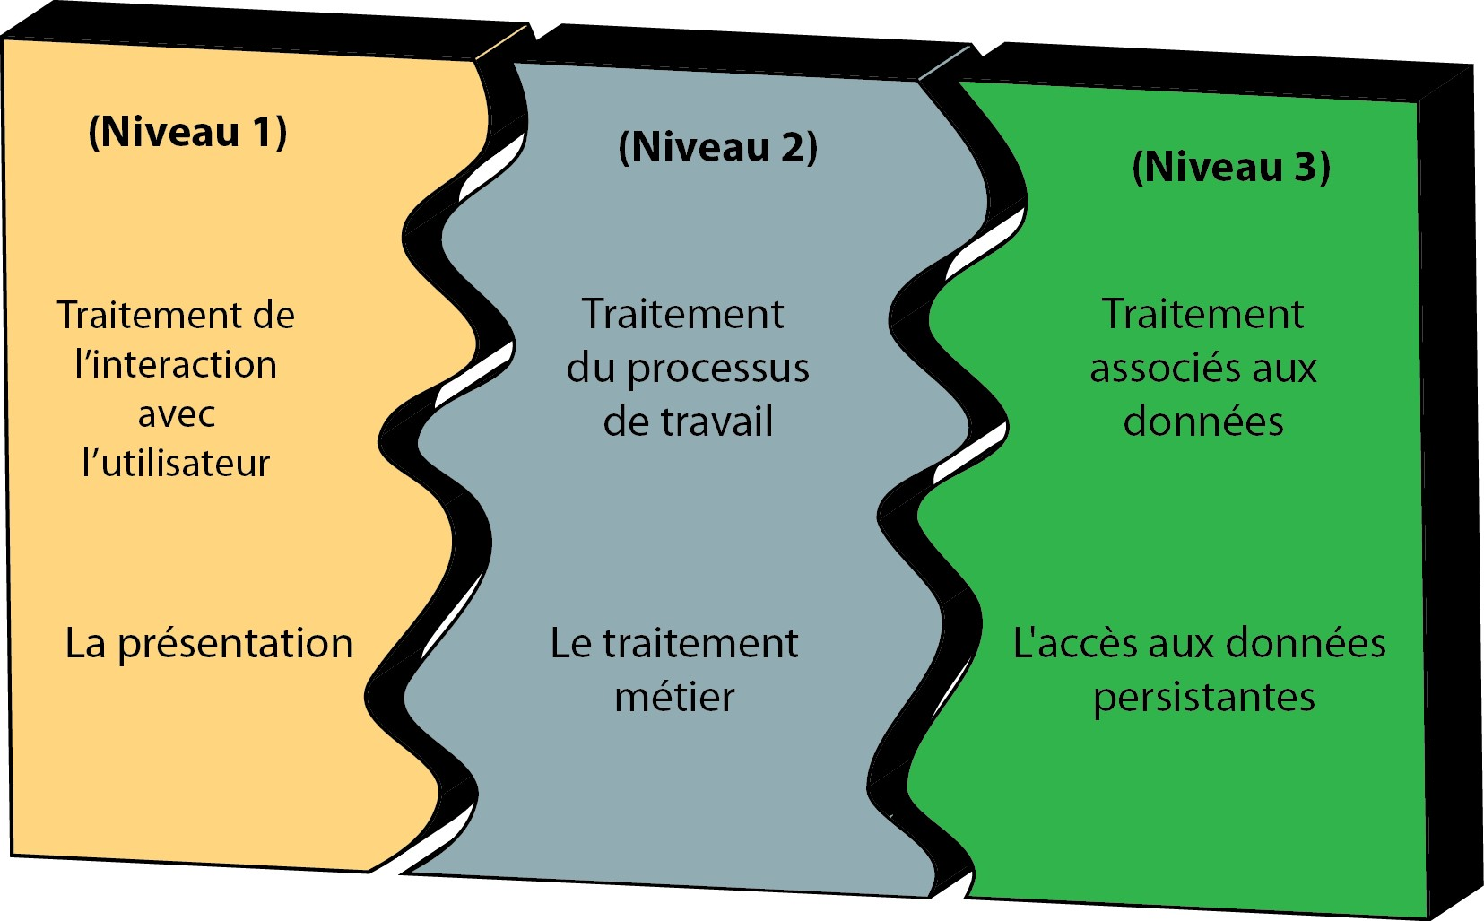

Figure 21 : Architecture trois-tiers

##### 3.1.1.2 Le modèle MVC

Un Modèle-Vue-Contrôleur (MVC) est une architecture qui organise l’interface HommeMachine, les traitements et les données d’une application logicielle. [N3]

* **La vue** correspond à l’interface avec laquelle l’utilisateur interagit. Sa première tâche est de présenter les résultats renvoyés par le modèle. Sa seconde tâche est de recevoir toutes les actions de l’utilisateur (clic de souris, sélection d’une entrée, boutons, etc). Ces différents événements sont envoyés au contrôleur. La vue n’effectue aucun traitement, elle se contente d’afficher les résultats des traitements effectués par le modèle et d’interagir avec l’utilisateur.
* **Le Modèle** représente le comportement de l’application : traitements des données, interactions avec la base de données, etc. Il décrit ou contient les données manipulées par l’application. Il assure la gestion de ces données et garantit leur intégrités. Dans le cas typique d’une base de données, c’est le modèle qui la contient. Le modèle offre des méthodes pour mettre à jour ces données (insertion, suppression, changement de valeur). Il offre aussi des méthodes pour récupérer ces données. Les résultats renvoyés par le modèle sont dénués de toute présentation.
* **Le contrôleur** prend en charge la gestion des événements de synchronisation pour mettre à jour la vue ou le modèle et les synchroniser. Il reçoit tous les événements de l’utilisateur et enclenche les actions à effectuer. Si une action nécessite un changement des données, le contrôleur demande la modification des données au modèle, ce dernier avertit la vue que les données ont changé pour qu’elle se mette à jour. Certains événements de l’utilisateur ne concernent pas les données mais la vue. Dans ce cas, le contrôleur demande à la vue de se modifier. Le contrôleur n’effectue aucun traitement, ne modifie aucune donnée. Il analyse la requête du client et se contente d’appeler le modèle adéquat et de renvoyer la vue correspondant à la demande.

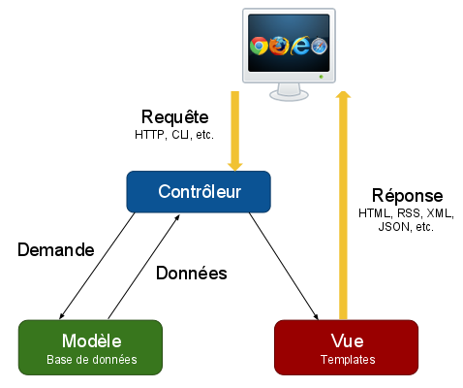

Figure 22 : L’interaction entre le modèle, la vue et le contrôleur

Comme l’indique la figure ci-dessus, le contrôleur d’après les évènements reçus par l’utilisateur (touches appuyées, ...) d’envoyer la vue correspondante. Il effectue la synchronisation entre le modèle et la vue. Il contrôle la modification des données du modèle.

### 3.2 Conception détaillée

Cette section sera consacrée à la conception détaillée de notre application, nous débutons avec les diagrammes de classes. Puis nous modélisons l’aspect dynamique du système à l’aide des diagrammes de séquence. Ensuite nous présentons une conception de la base de données utilisée. Et finalement nous présentons l’architecture de l’application à réaliser.

#### 3.2.1 Diagramme de paquetage

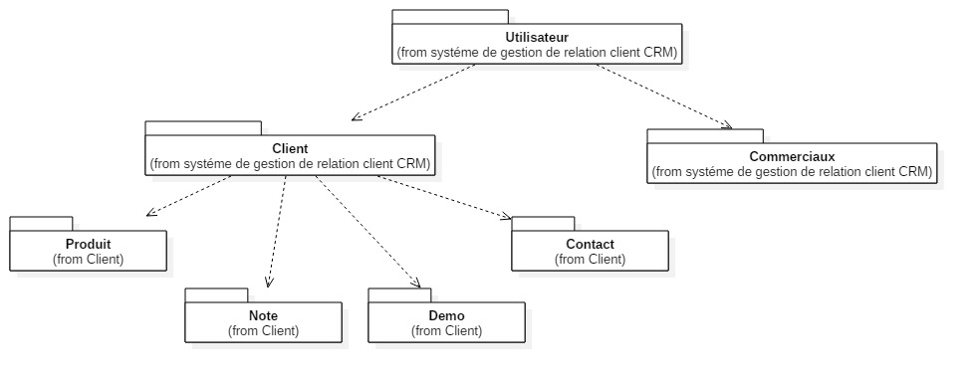Un diagramme de paquetages est une collection d’éléments de modélisation statiques (classes, paquetages, . . .) qui montre la structure d’un modèle. Il décrit l’ensemble des classes et leurs associations

Figure 23 : Diagramme de paquetage

La figure ci-dessus décrit les différents paquetages de notre application :

* Le paquetage « Utilisateur » contient l’ensemble des classes qui ont une relation directe avec un utilisateur donné.
* Le paquetage « Client » contient l’ensembles des classes qui ont une relation directe avec un client donné.
* Le paquetage « Commercial » contient les classes de traitement des évènements personnels et la planification des réunions.
* Le paquetage « Produit » contient les classes de traitement Produit et des états de produit.
* Le paquetage « Note » contient les classes de traitements des Notes normale et des Notes à Faire.
* Le paquetage « Démo » contient les classes de traitements des démos.
* Le paquetage « Contact » contient les classes de traitements des Personnels.

#### 3.2.2 Diagramme de classes

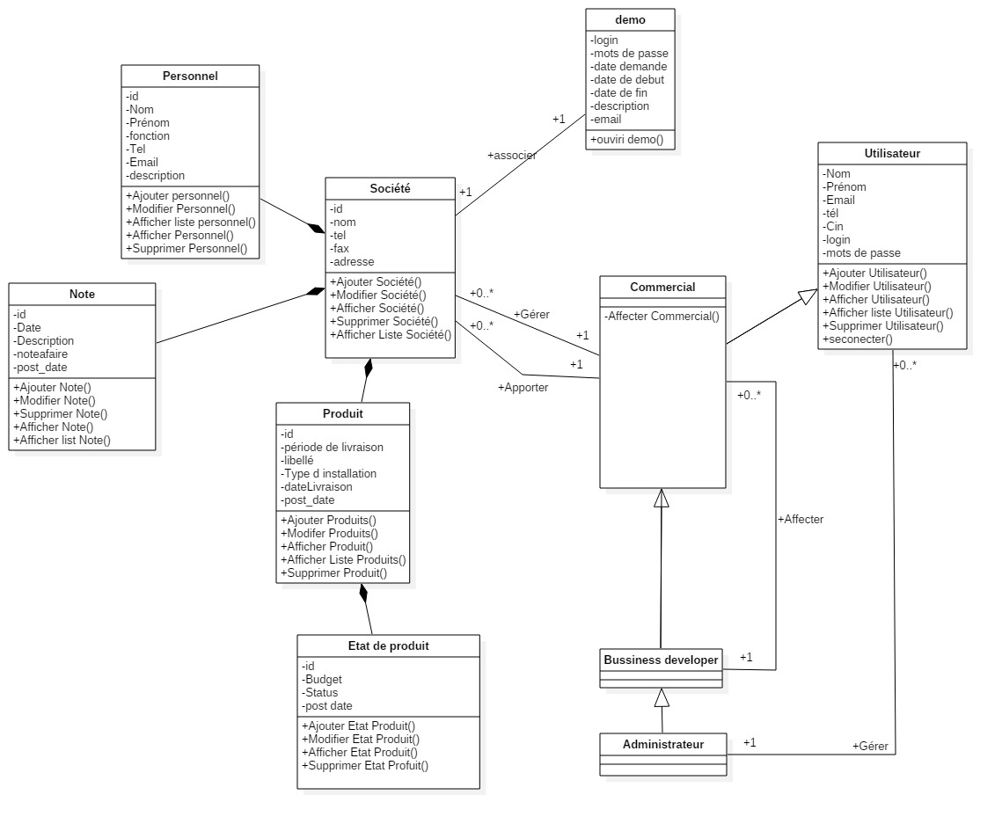Après avoir terminé la phase de conception préliminaire, nous allons maintenant détailler d’avantage cette conception en présentant aussi bien les diagrammes de classes des différents paquetages.

Figure 24 : Diagramme de Classe

La classe Utilisateur : Cette classe définie les informations nécessaires pour qu’un utilisateur seras bien identifier par le système. Elle présente le Nom, le prénom, l’email, login, mots de passe …

La classe Société : c’est la classe fondamentale de notre application. Elle contient les informations nécessaire d’un client.

La classe Commercial : Cette classe dérive de la classe utilisateur. Elle présente le pouvoir le plus faible dans notre projet.

La classe Administrateur : Cette classe dérive de la classe utilisateur. Elle présente le rôle le plus puissant dans notre application. C’est le super utilisateur.

La classe Business Developer : Cette classe dérive de la classe Utilisateur. Elle présente le rôle de chef d’équipe des commerciaux.

La classe Note : La classe note montre les informations des notes à ajouter au cours de la gestion des clients. Cette note contient l’attribue noteafaire qui spécifie la nature de note qui peut être soit une note normale ou une note à faire.

La classe démo : La classe démo contient les informations de démo à ajouter pour un client.

La classe Produit : Un produit c’est une classe qui donne les informations à saisir lorsqu’on ajoute un produit.

La classe Etat de produit : cette classe est relié à la classe Produit elle donne l’état courant de produit.

La classe Personnel : Cette classe présente les contacts que le commercial doit collecter pour bien gérer ses client.

#### 4.2.3 Diagrammes de séquences d’objets

Les diagrammes de séquences permettent de représenter des collaborations entre objets selon un point de vue temporel, on met l’accent sur la chronologie des envois de messages.

##### 3.2.3.1 Diagramme de séquences pour le scénario d’authentification

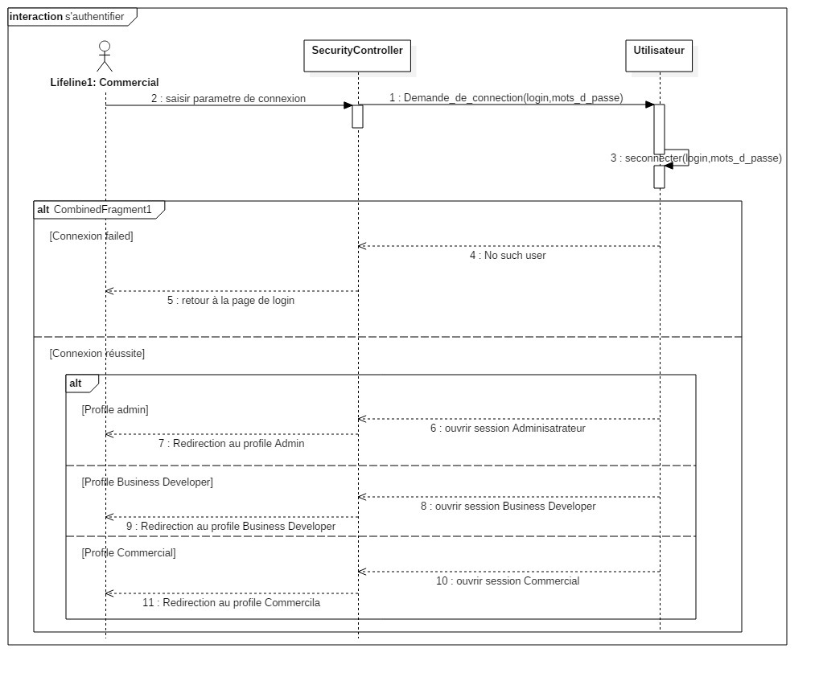

Figure 25 : Diagramme de séquence d’authentification

##### 3.2.3.2 Diagramme de séquences pour le scénario de gestion d’une Société

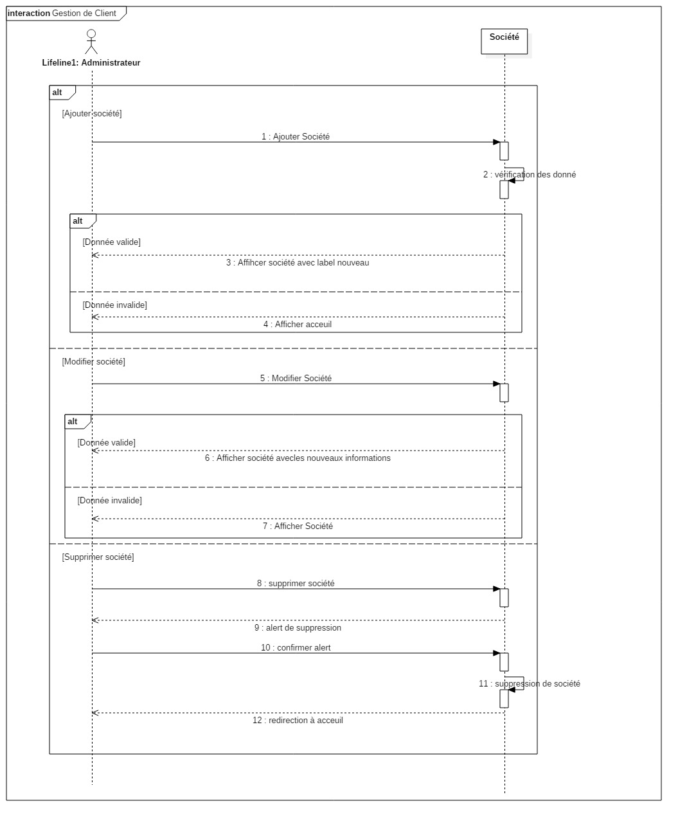

Figure 26 : Diagramme de séquence pour Gestion d’un client

##### C:\Users\Kais NEFFATI\AppData\Local\Microsoft\Windows\INetCacheContent.Word\Gestion de Produit.jpg3.2.3.3 Diagramme de séquences pour le scénario de gestion d’un Produit

Figure 27 : Diagramme de séquence de gestion de produit

#### 3.2.4 Conception de la base de données

Figure 28 : Modèle détaillé de la base de données

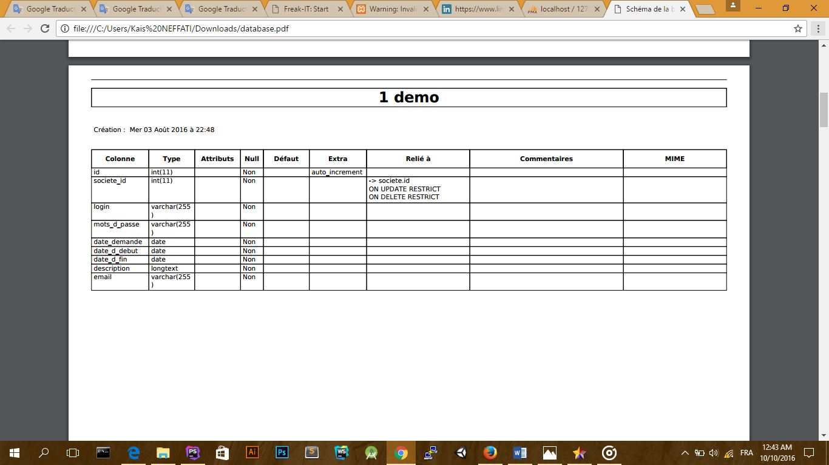Table Démo :

Figure 29 : Table Démo

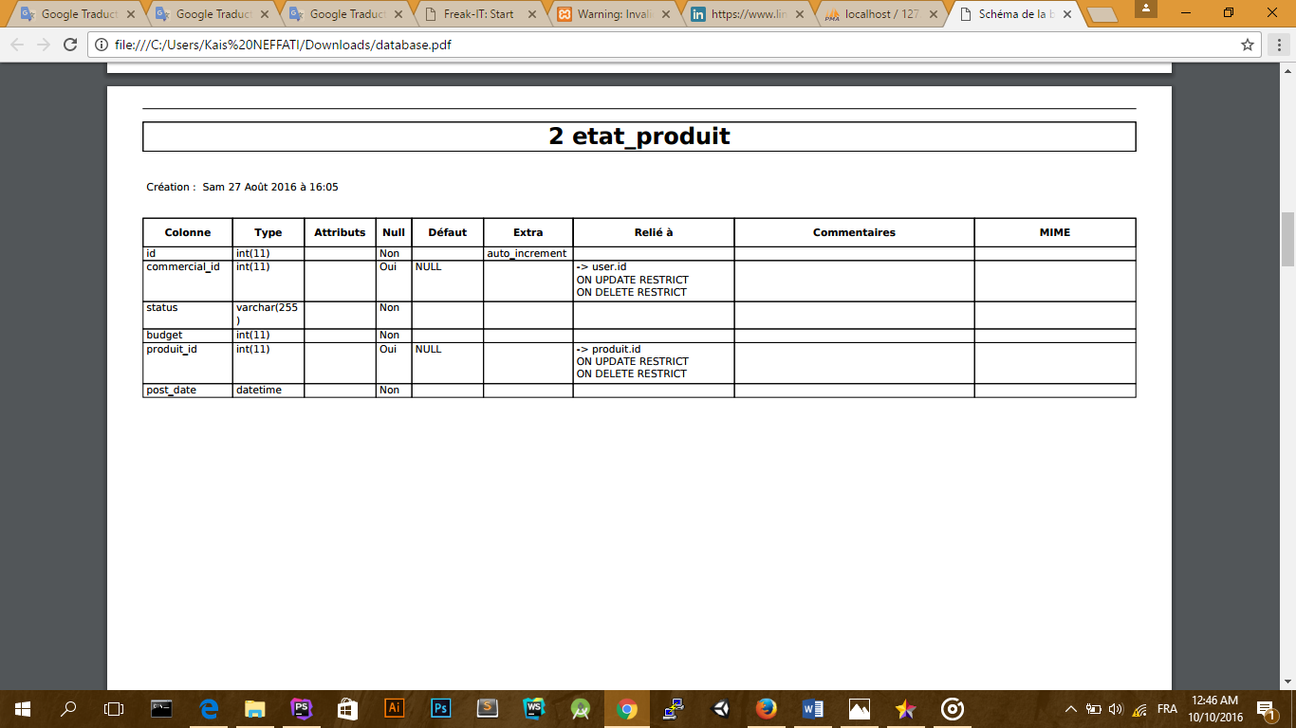Table Etat Produit :

Figure 30 : Table Etat de Produit

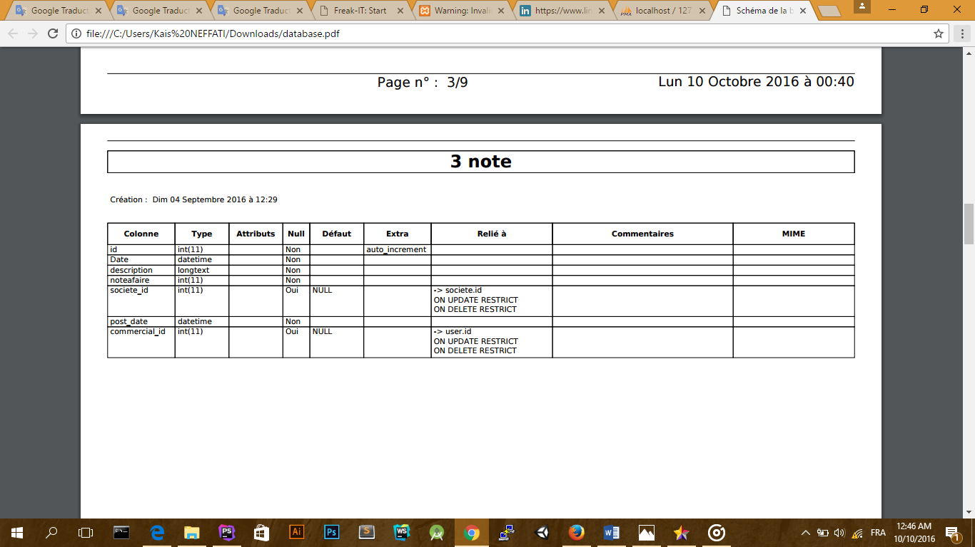Table Note :

Figure 31 :Table Note

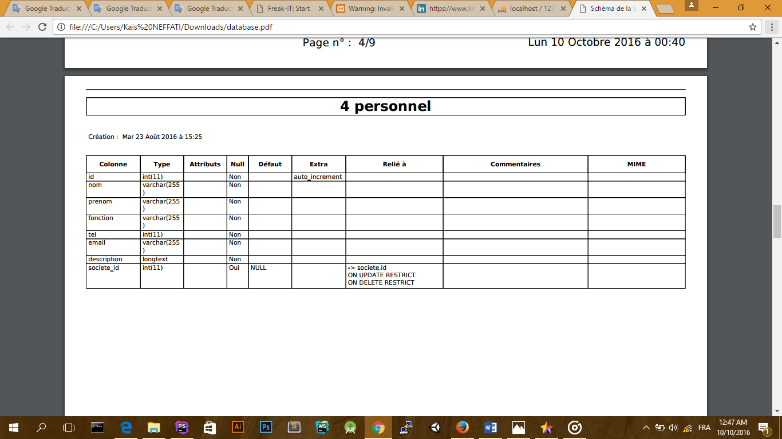Table Personnel :

Figure 32 : Table Personnel

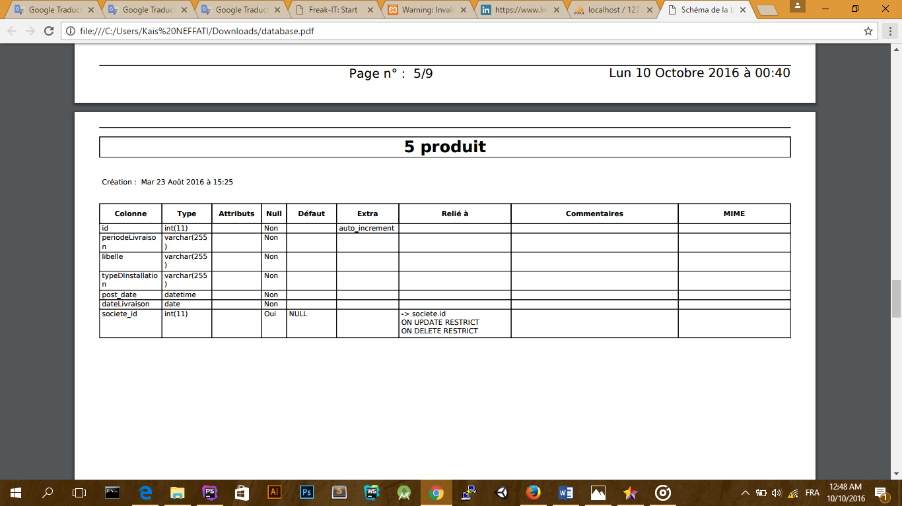Table Produit :

Figure 33 : Table Produit

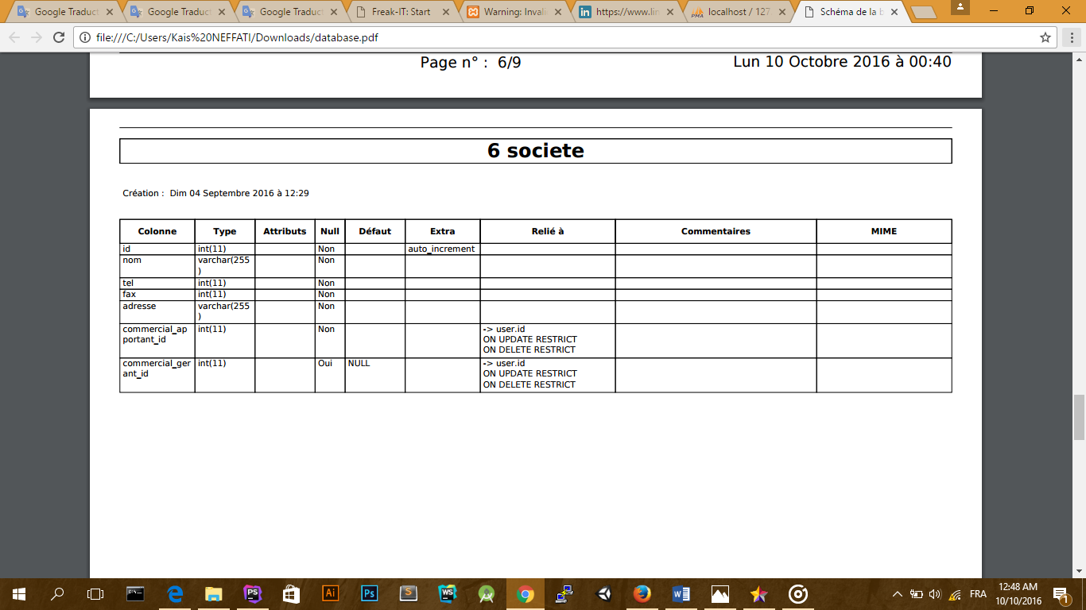Table Société :

Figure 34 : Table Société

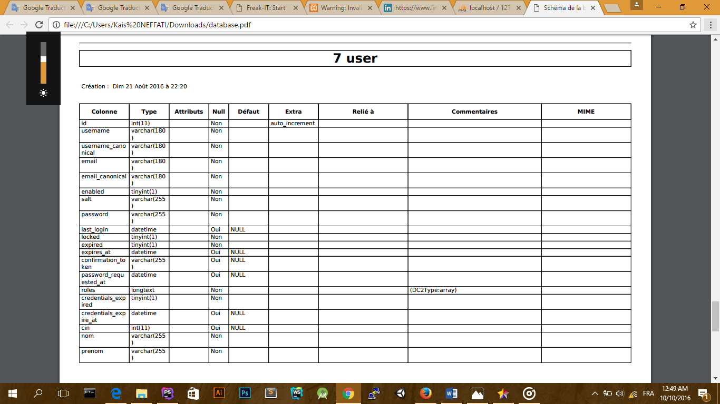Table Utilisateur :

Figure 35 : Table Utilisateur

### Conclusion

Tout au long de ce chapitre, nous avons présenté une conception détaillée de notre application. Nous avons commencé par la description de l’architecture globale de l’application, puis nous avons présenté une vue statique de l’application moyennant les diagrammes de classe. Ensuite nous avons élaboré les diagrammes de séquences qui nous ont permis de dégager la vue dynamique de l’application. En fin nous avons pu construire la base de données de l’application avec ses différentes tables.

A présent, nous sommes capables d’entamer la partie réalisation.

**Chapitre 4**

# Réalisation

## Introduction

Dans ce paragraphe nous allons décrit sommairement et conformément à la méthodologie SCRUM, les étapes de réalisation de notre projet, ensuite nous allons présenter la réalisation par rapport au produit final en décrivant l’environnement de travail et les technologies utilisées pour la mise en place de notre plateforme. Enfin, nous présentons quelques captures d’écran de l’application réalisée.

## 4.1 Réalisation par rapport au backlog

La particularité de la méthodologie SCRUM, déjà explicité dans la partie 1.3.3, fait que le déroulement de la réalisation du projet est planifié dès son début. Dans ce paragraphe nous allons décrire brièvement le déroulement des sprints pour ensuite parler du facteur de disponibilité.

### 4.1.1 Le déroulement des sprints

La décomposition du projet en dessous tâches appelés aussi sprint a été faite au début de notre projet. Il s’agit ensuite, à chaque étape, de faire une réunion d’équipe afin de :

* Enoncer les buts du sprint (le produit du sprint).
* Proposer des estimations temporelles en nombre de jour.
* Valider la réalisation à la fin du sprint en effectuant une démonstration du travail réalisé.
* Modifier éventuellement certains objectifs définis au départ en fonction de nouvelles requêtes.

## 4.2 Environnement de travail

Cette partie présente l’environnement matériel mis à la disposition du présent projet ainsi que l’environnement logiciel que nous avons exploité et nous présentons les choix technologiques en les justifiant.

### 4.2.1 Environnement matériel

Dans notre projet nous avons développé notre application en utilisant un ordinateur dont la configuration est décrite ci-dessous : - Processus Intel Core i5 5500u - Mémoire RAM : 16 Go - Espace

Disque : 500 Go

### 4.2.2 Choix du Framework de développement

Le bon choix du Framework de développement influe impérativement sur les performances des produits développés. Pour cela nous avons limité notre choix sur les Frameworks les plus connus.

#### 4.2.2.1 Les Frameworks PHP les plus connus

Le tableau suivant regroupe les frameworks PHP les plus connus.

|  |  |
| --- | --- |
| **CakePHP** | CakePHP est un framework très simple d’utilisation. Facile à appréhender, il fournit un ensemble de briques de base solides et peut facilement être couplé à un ORM. |
| **CodeIgniter** | Code Igniter est un très bon framework qui se fait de plus en plus connaitre de par sa qualité. Il n’embarque pas d’ORM mais dispose de l’essentiel pour répondre à la plupart des demandes. |
| **Zend** | Le ZendFramework est plus considéré comme une grosse bibliothèque de fonctionnalités plutôt qu’un framework à part entière et n’est pas très simple à comprendre pour un débutant. Dans sa version 2, il passe réellement dans la catégorie des frameworks avec une approche très proche de celle de Symfony2. Néanmoins, de solides connaissances sont aussi à prévoir afin d’exploiter correctement l’outil. |
| **Symfony3** | Symfony3 est un framework qui dispose d’un bon nombre de briques de base tout en laissant pas mal de libertés au développeur. Cependant, Symfony3 peut être délicat à aborder pour un débutant s’il n’a pas de bonnes connaissances en programmation orientée objet et une certaine maîtrise des technologies web est nécessaire pour en exploiter toute la puissance du produit. |

TABLE 5.1 – Les frameworks PHP les plus connus

#### 4.2.2.2 Le framwork de développement Symfony 3

Nous avons eu recours dans le cadre de ce projet à la plateforme Symfony qui vise à simplifier le développement des applications web.

Symfony est un framework PHP développé par une équipe française dont le chef d’orchestre est Fabien Potencier. Son but est l’accélération du développement et de la maintenance d’applications web, en se basant sur le modèle maintenant classique : Model-View-Controller. Il est gratuit et open source [N4].

L’idée de base de Symfony semblerait être "ne pas réinventer la roue". En effet le framework consiste à assembler divers projets reconnus existants avec leurs spécialités propres, en les liant dans une même structure de développement "tout en un".

### 4.2.3 Environnement logiciel

Nous consacrerons cette partie à la représentation des différentes technologies et outils logiciels utilisés pour le développement de notre application.

#### 4.2.3.1 La modélisation UML

Pour répondre à nos besoins et à nos exigences dont les plus importants : la réutilisabilité, la modularité et l’extensibilité, nous avons choisi de modéliser avec le langage de modélisation UML en utilisant l’outil de design « Pacestar UML Diagrammer ».

## 4.3 Travail réalisé

Notre application présente des interfaces responsives, moderne et professionnelle.

### 4.3.1 les Interfaces Full Access

### 4.3.1.1 Interface d’authentification

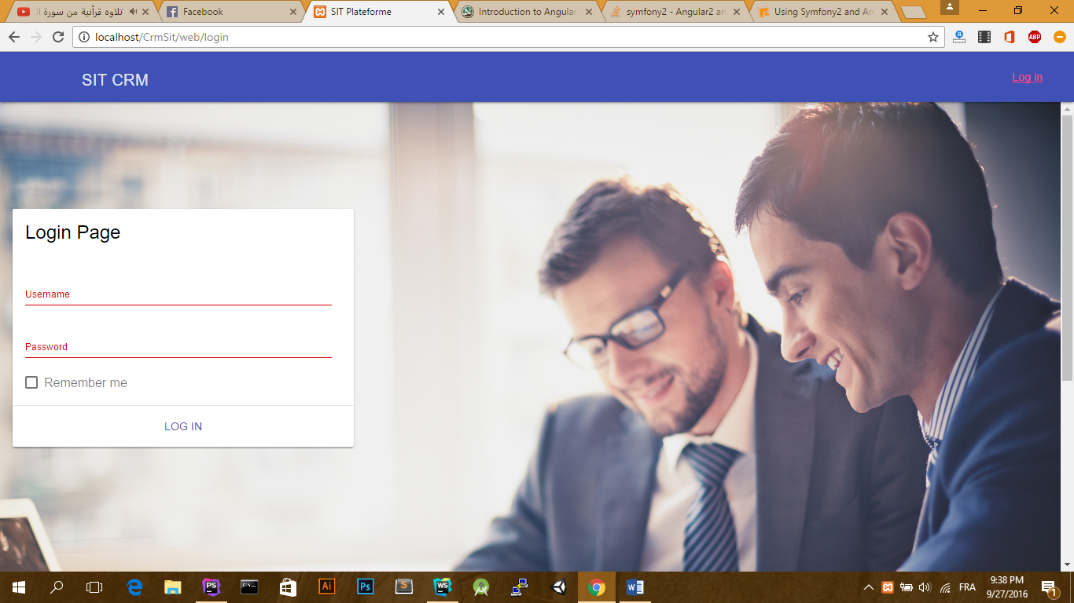Au lancement de l’application, l’utilisateur se trouve devant une fenêtre d’authentification présenté dans la figure suivante. Cette interface est commune pour tous les utilisateurs : administrateur, Business developer et Commercial. 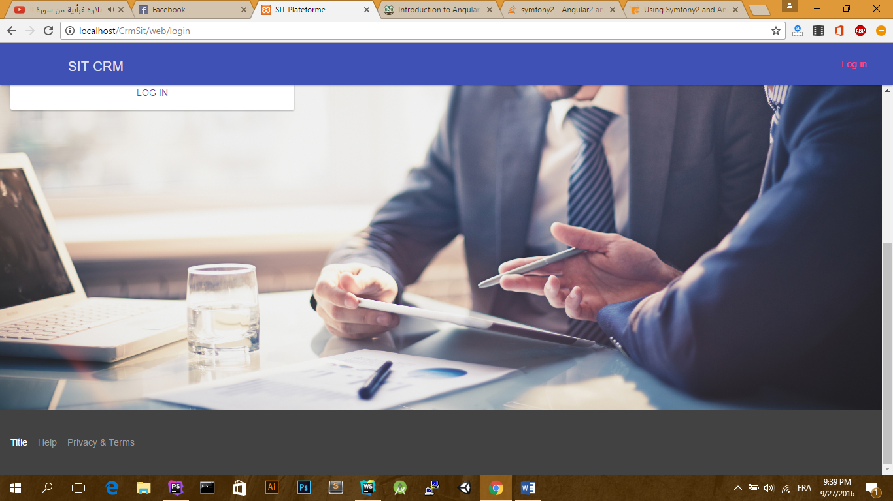

Figure 36 : Interface d’authentification

### 4.3.1.2 Interface d’accueil

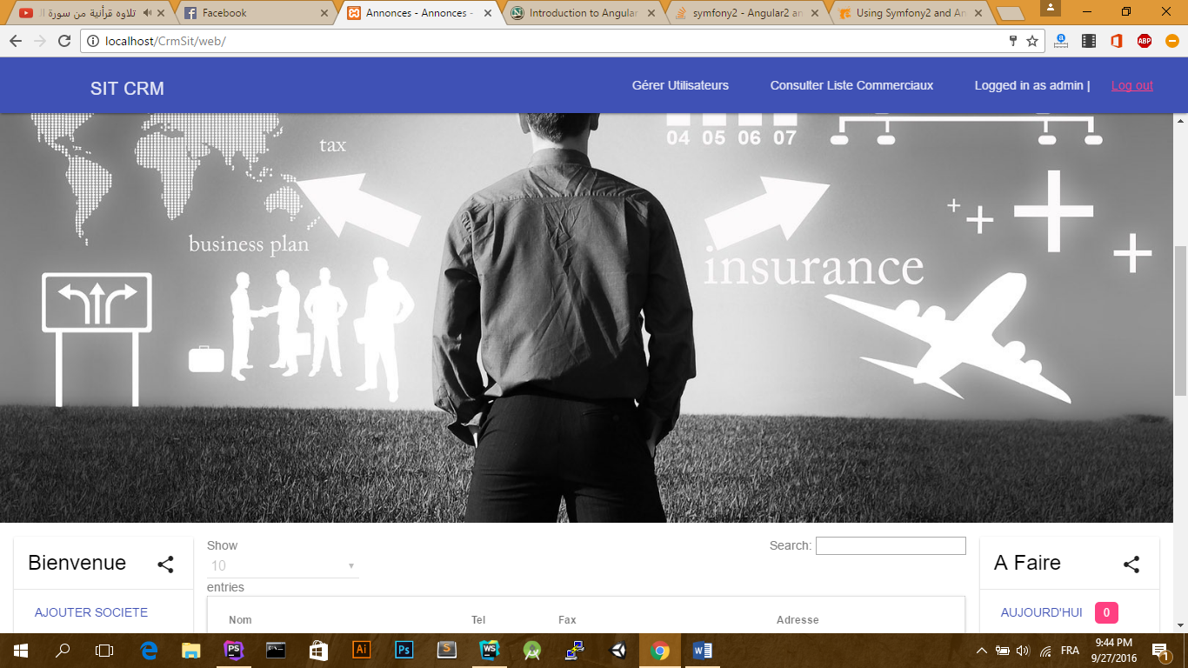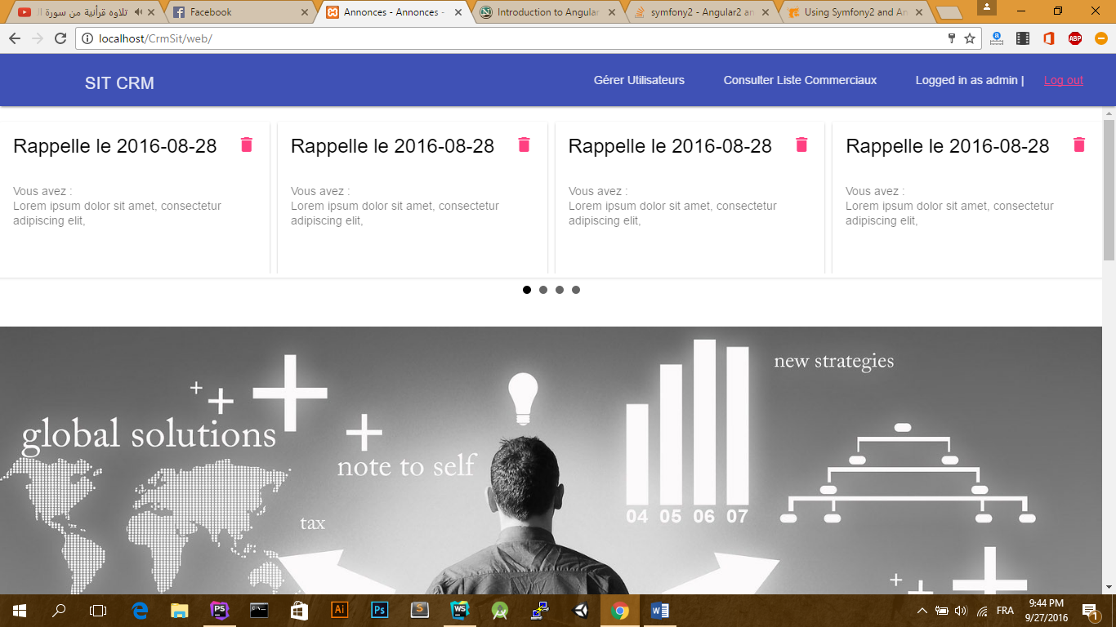Une fois authentifié, l’administrateur se trouve dans son espace d’accueil. L’administrateur aura la possibilité de consulter la liste des notes à faire, la liste des clients, la liste des notes d’aujourd’hui et en fin un menu de navigation qui permet d’accéder à l’interface de gestion des utilisateurs et celle des commerciaux.

### 

Figure 37 : Page d’accueil pour un chef de projet

### 4.3.1.3 Interfaces de gestion de client

Cette interface permet à l’utilisateur en particulier l’administrateur de visualiser la liste des contacts, la liste des notes (normal et à faire), la liste de produits. Cette interface est le Dashboard principale de note application.

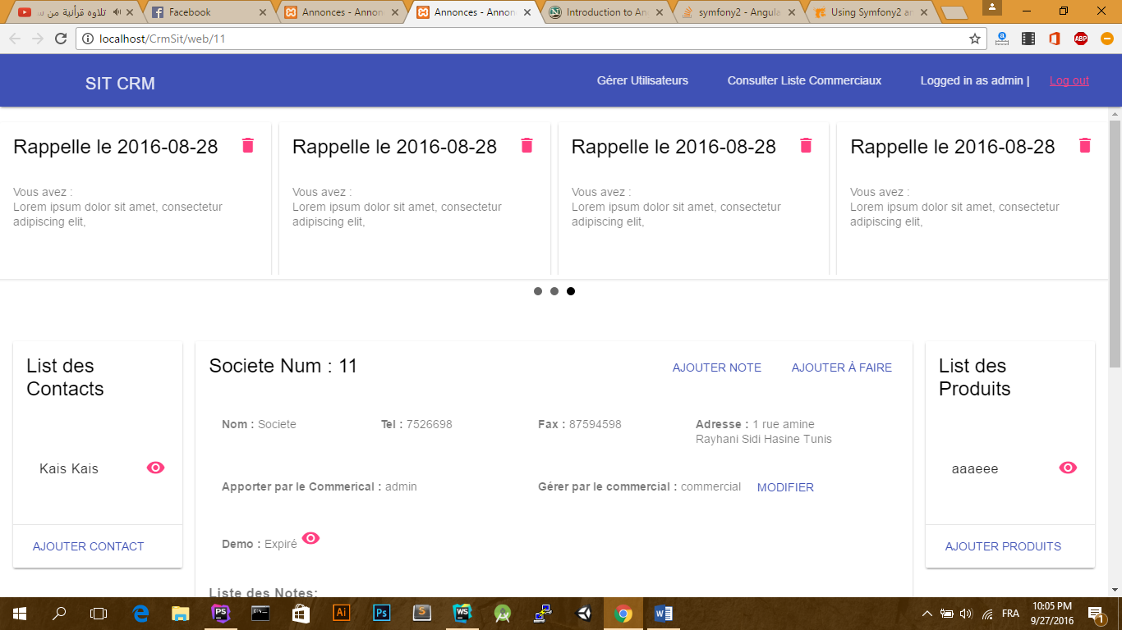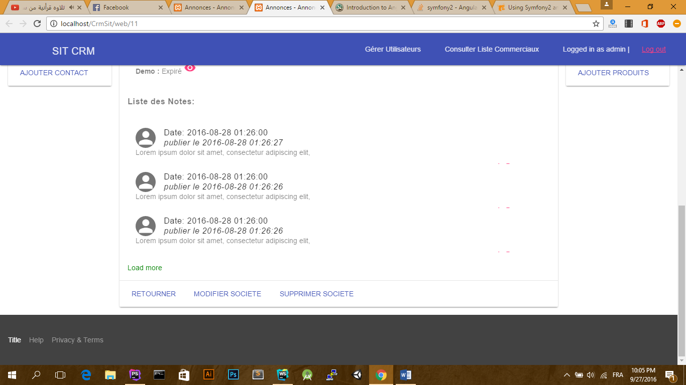

Figure 38 : Gestion de client

### 4.3.4 Interface de gestion de contact

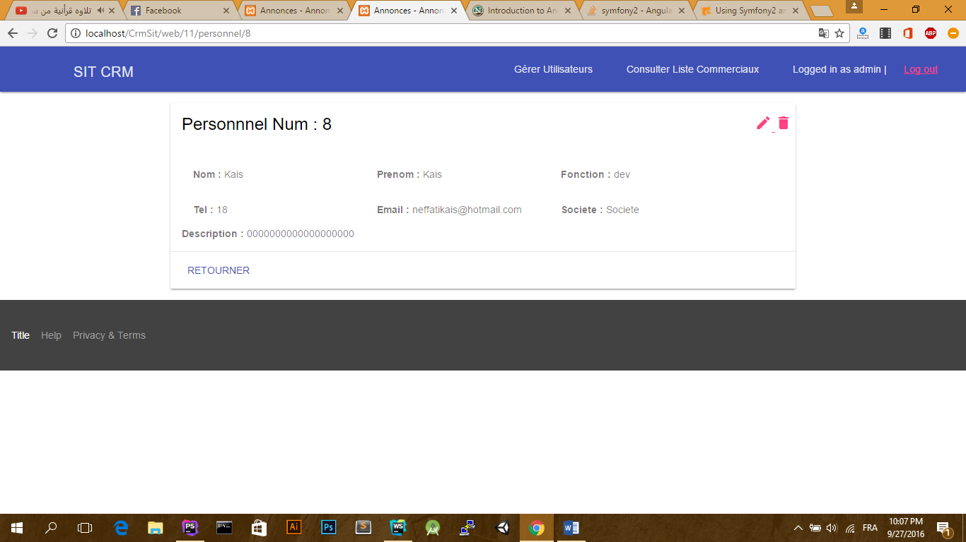La gestion d’un contact inclut l’affichage , l’ajout et la modification. Les interfaces suivantes présentent les différents fonctionalité disponibles.

Figure 39 : Afficher un contact

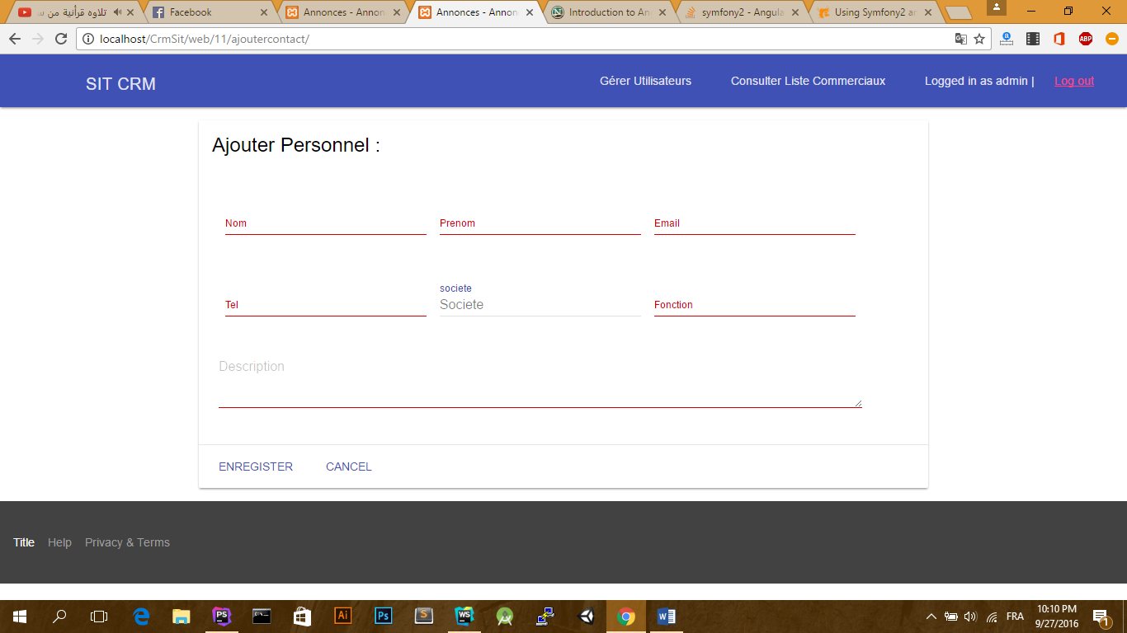

Figure : Ajouter un contact

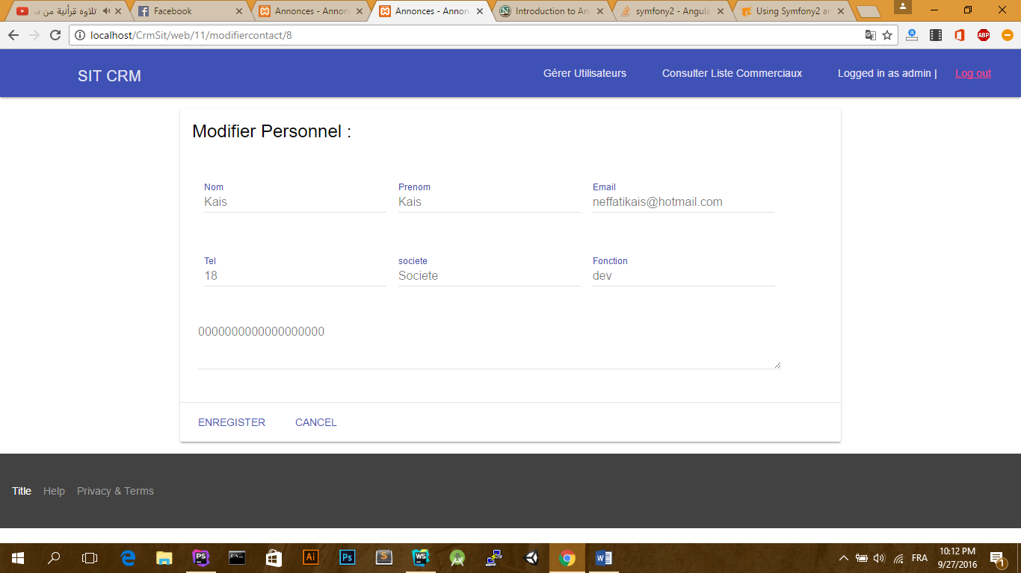

Figure 41 : Modifier Personnel

### 4.3.5 Interfaces de gestion de produit

La gestion d’un produit inclut l’affichage , l’ajout et modification d’un produit et la gestion des états produit. Les interfaces suivantes présentent les différents fonctionalité disponibles.

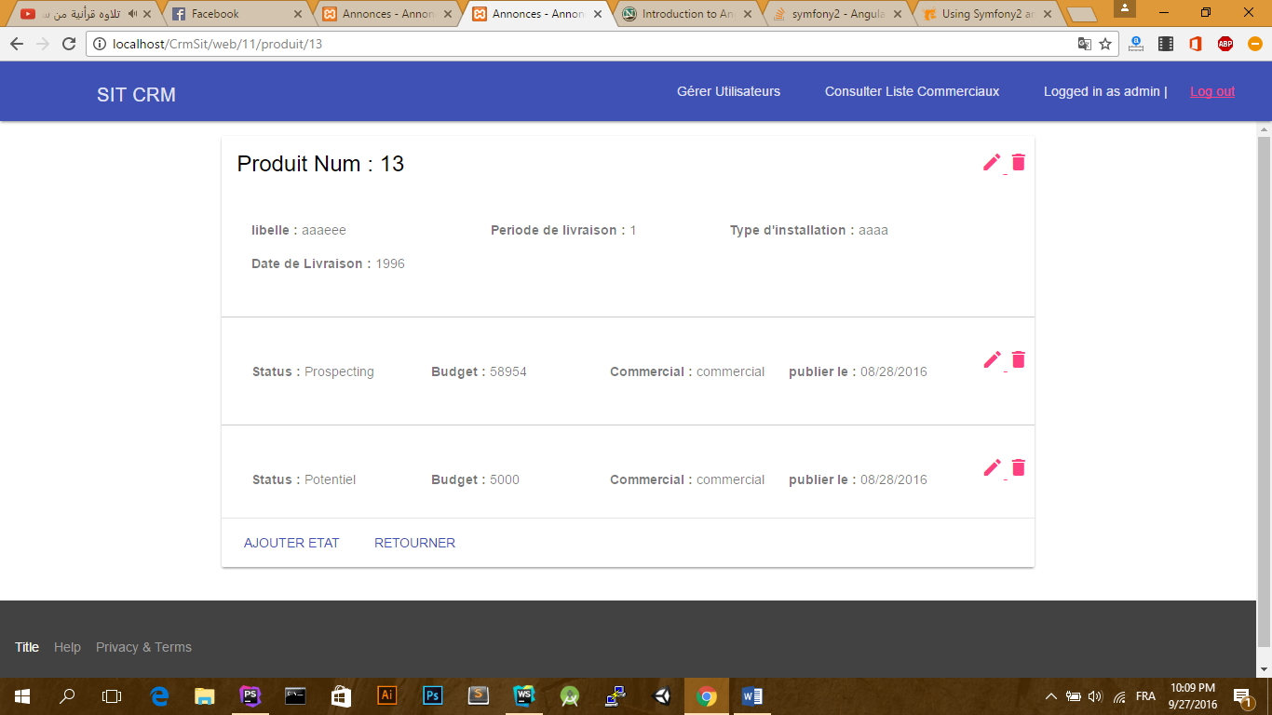

Figure 42 : Page détails d’un projet

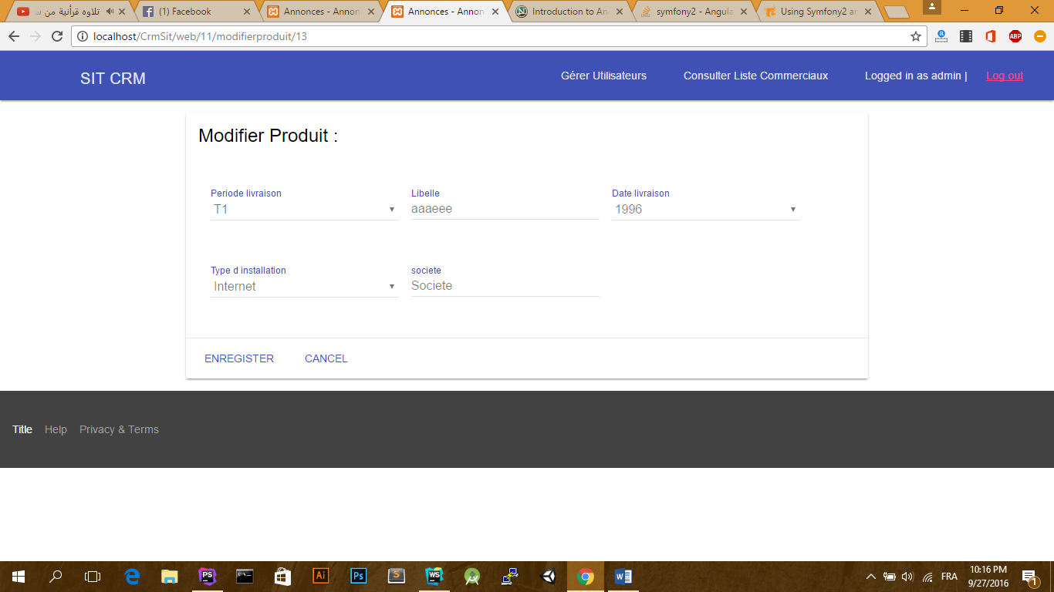

Figure : Modifier produit

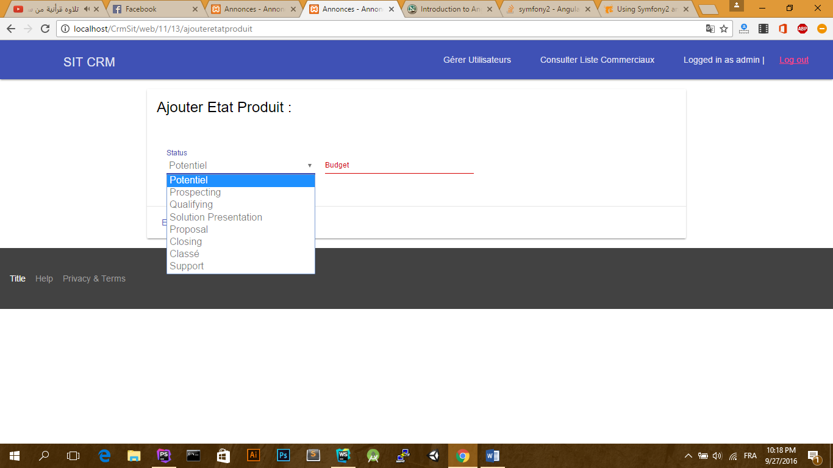

Figure : Ajouter état produit

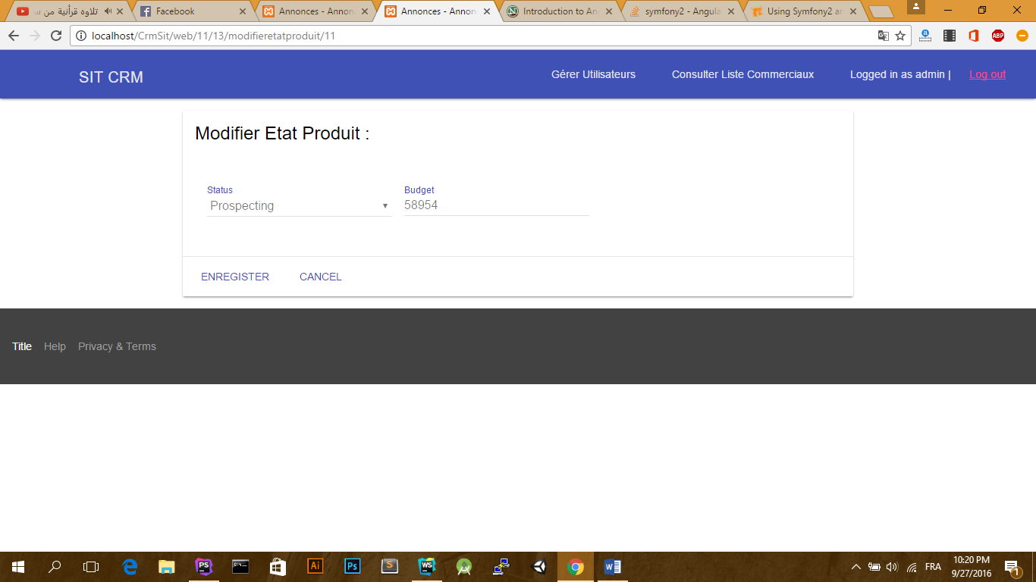

Figure 45 : Modifier état produit

### 4.3.7 Interfaces de gestion de note

Cette interface présente le formulaire d’ajout d’une note.

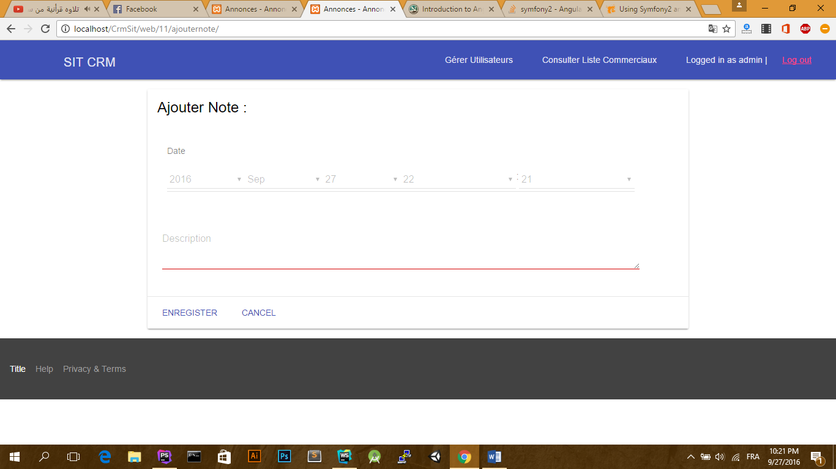

Figure 46 : Ajouter Note ou Note à faire

### 4.3.8 Interfaces affecter commercial

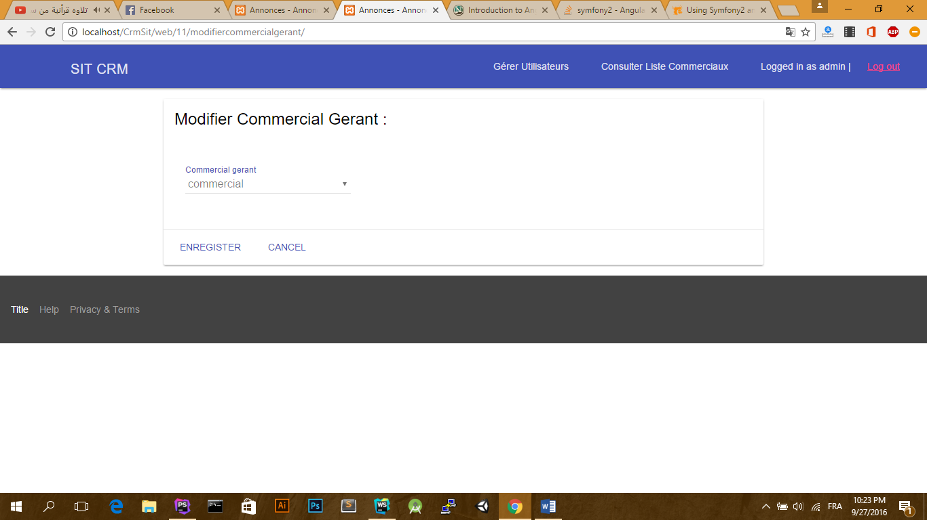 Cette interface présente le formulaire d’affectation d’un commercial à un client.

Figure 47 : Modifier commercial gérantFigure 48

### 4.3.9 Interface gestion de démo

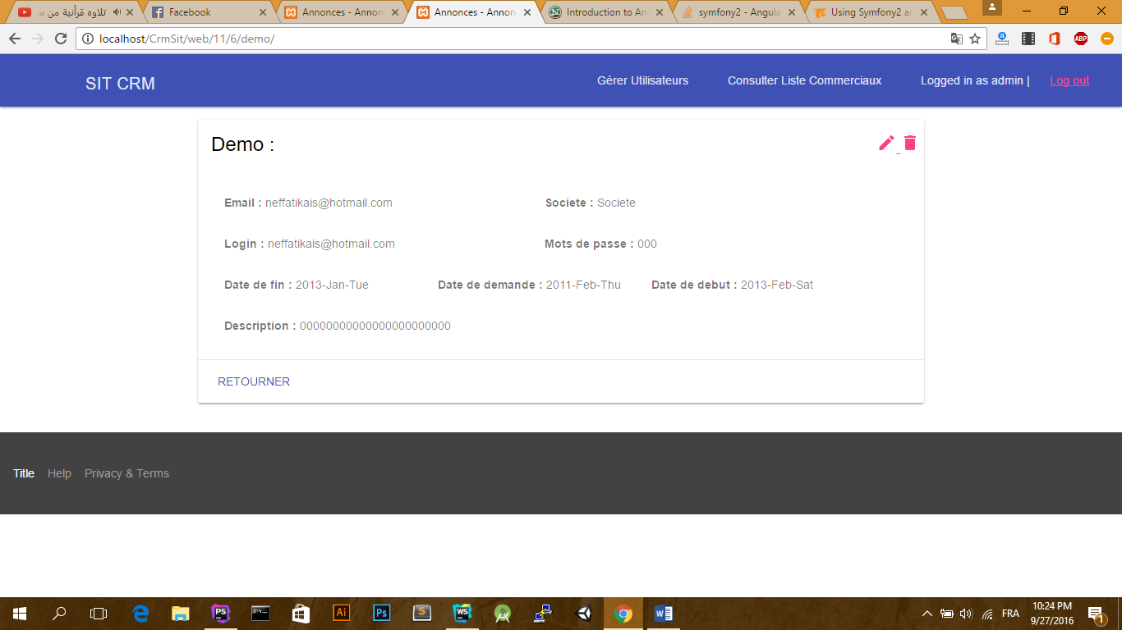 La gestion d’un demo inclut l’affichage , l’ouverture et la modification d’un démo. Les interfaces suivantes présentent les différents fonctionalité disponibles.

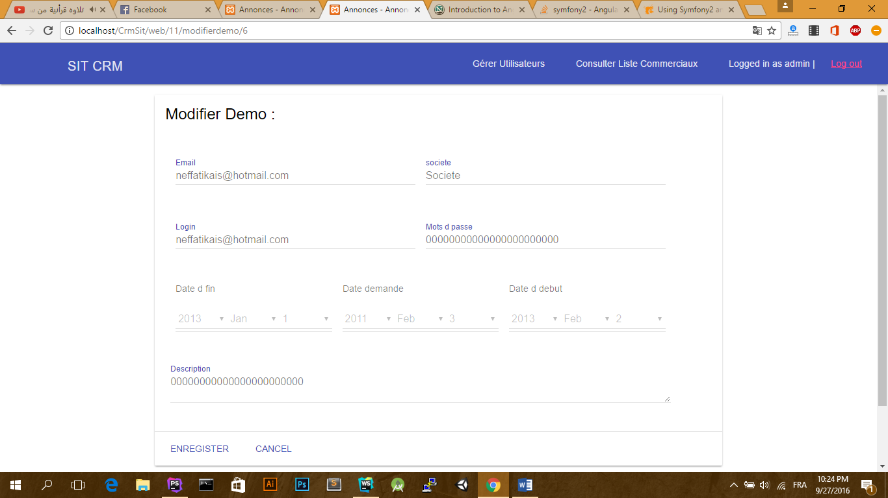Figure 49 : Afficher démo

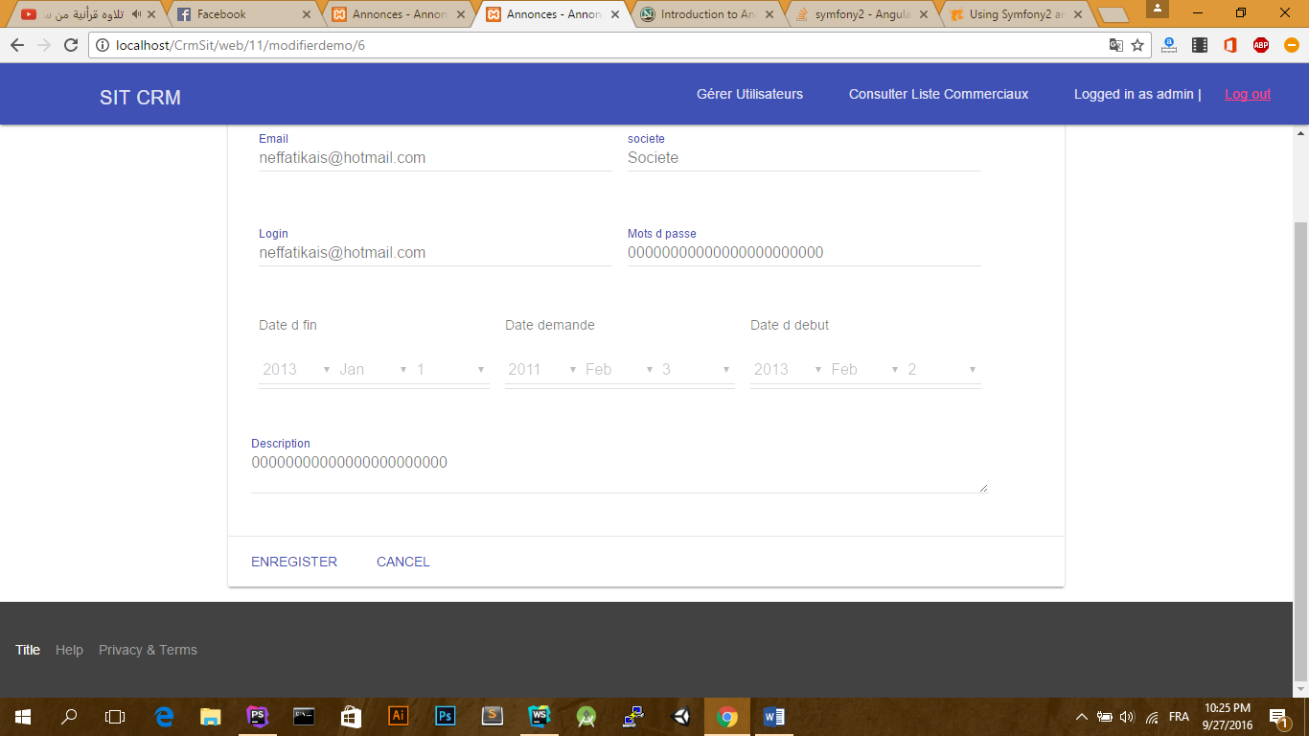

Figure 50 : Modifier démo

### 4.3.10 Interface gestion des utilisateurs

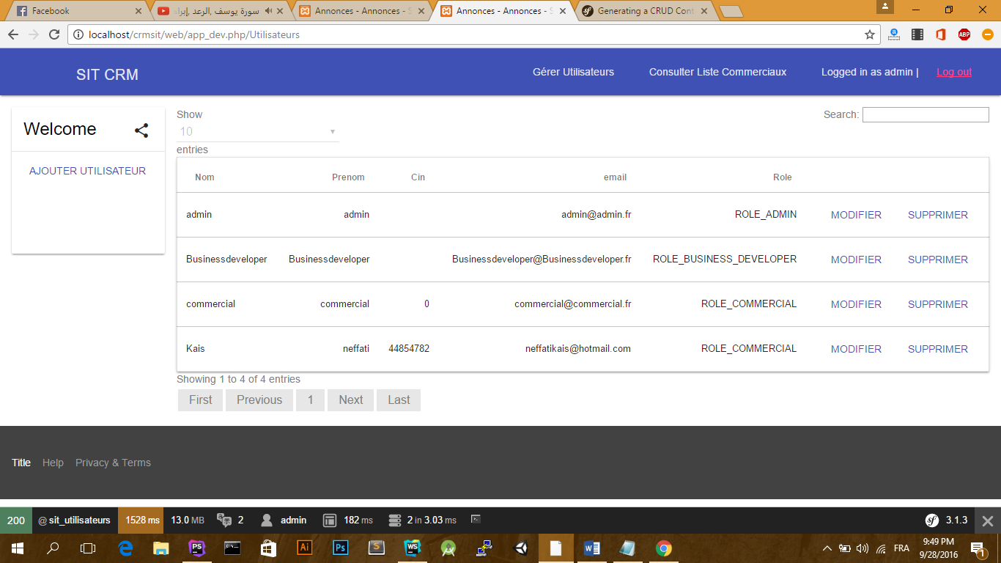La gestion des utilisateurs inclut l’ajout, modification et la suppression.

Figure 51 : statistiques sur la réalisation des projets/employés

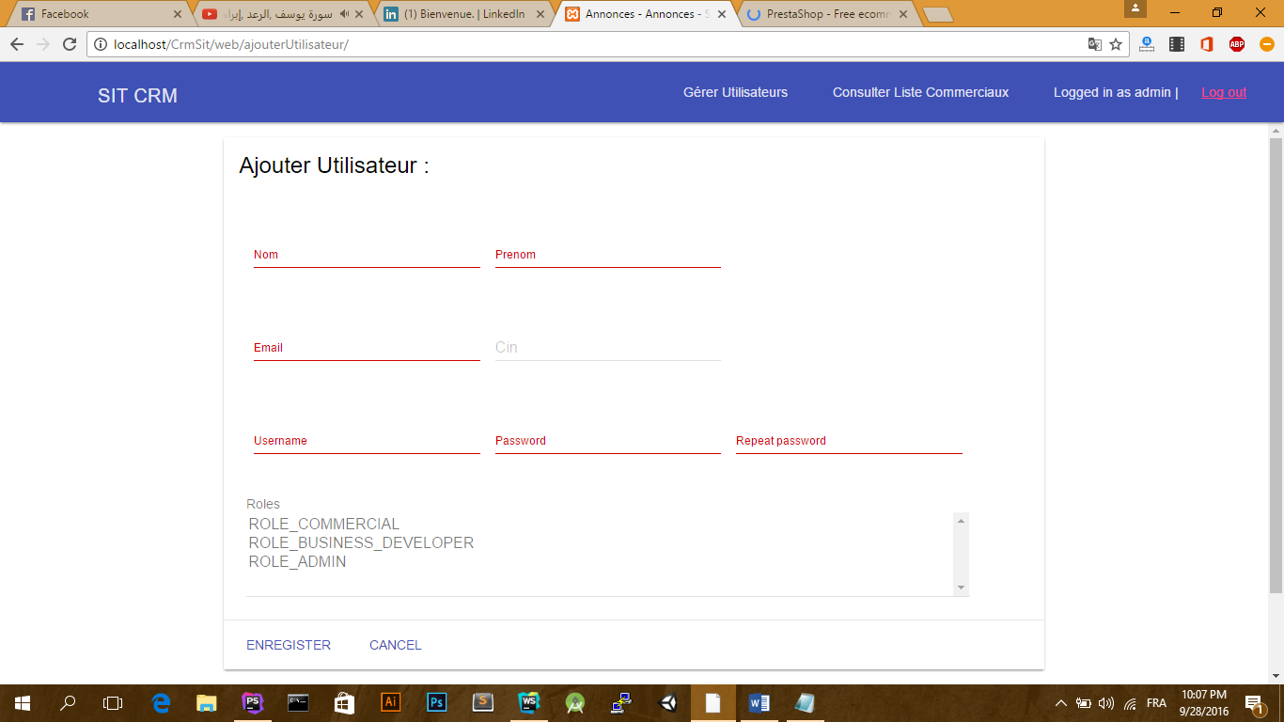

Figure : Ajouter utilisateur

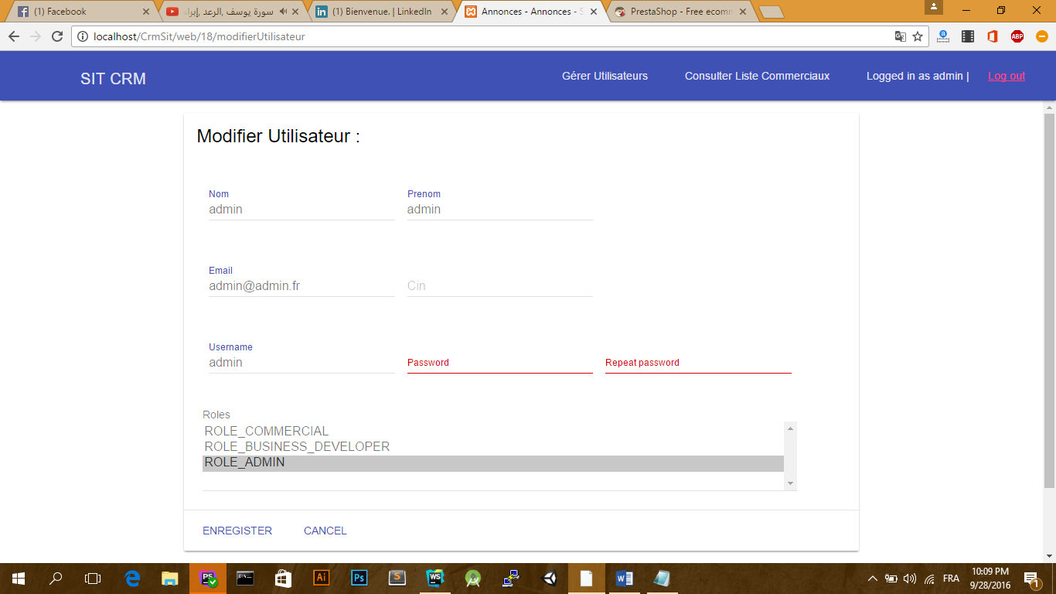

Figure 53 : Modifier Utilisateur

### 4.3.11 Interface gestion des commerciaux

Ces interfaces montre les listes des commerciaux avec les rapports qu’ils présentent.

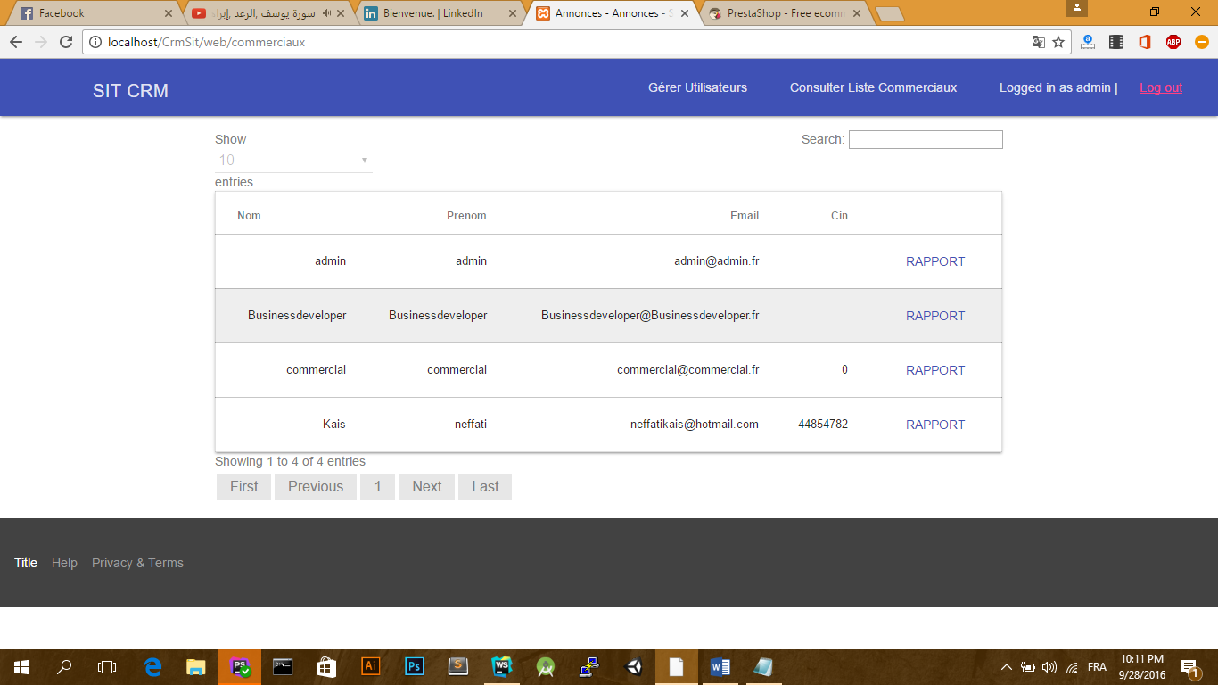

Figure : liste de Commerciaux

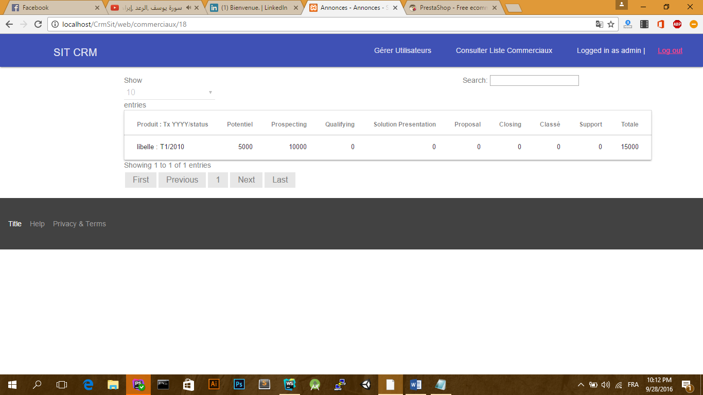

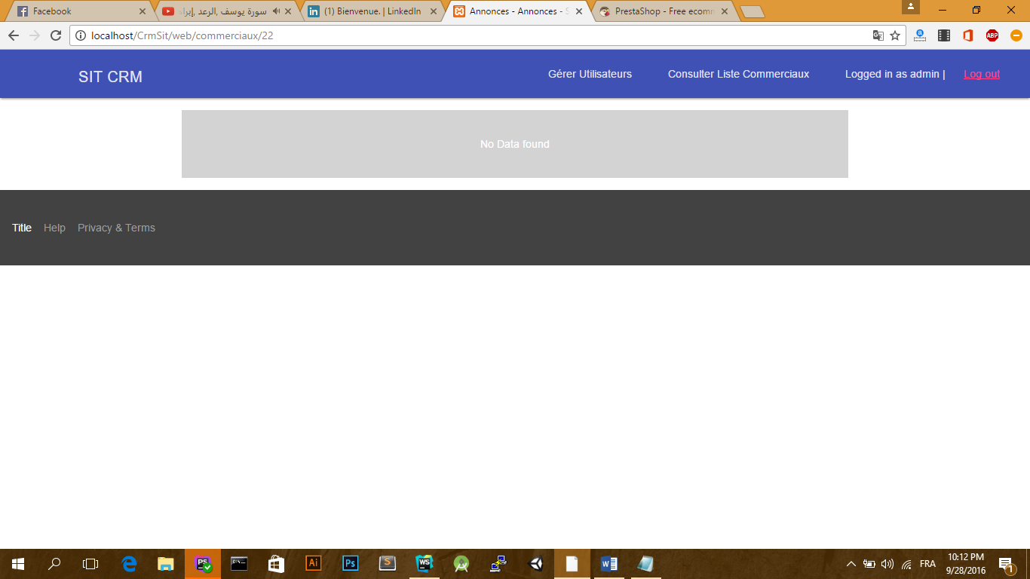

Figure 55 : Rapport commercial

## Conclusion

Dans ce chapitre, nous avons traité les détails de la réalisation de l’application moyennant le Framework Symfony3. A la fin nous avons présenté le chronogramme modélisant les étapes de notre travail.

La partie suivante sera consacrée pour la conclusion générale et les perspectives de notre application

# Conclusion Générale

La réalisation de cette application web m’ a été très bénéfique sur le plan technique. En effet, m’a eu une opportunité de mieux maitriser les langages PHP5, JavaScript, CSS3 et découvrir les nouveaux outils de développement d’application Web et approfondir nos connaissances rudimentaires sur la plateforme Symfony 3.

En conclusion, ce travail na accompli ses objectifs, mais ce n’est qu’un début d’un long processus ; il existe quelques extensions qui peuvent enrichir notre application comme l’ajout d’autres services, l’implémentation d’une méthode de gestion des risques et l’amélioration l’expérience utilisateur par l’ajout d’un système de notification en temps réel.

# Bibliographie

1. F. Vallée ROQUES, *UML 2 par la pratique*, Editions Eyrolls, 2005, 180p.
2. C. Soutou. *UML 2 pour les bases des données*, Editions Eyrolls, 2005, 44p.

# Netographie

**[N1]** : http ://cian.developpez.com/uml2/tutoriel/sequence/ le 23/03/2014

**[N2]** : http ://fr.wikipedia.org/wiki/Architecture_trois_tiers le 01/05/2014 **[N3]** : http ://fr.wikipedia.org/wiki/Modèle-Vue-Contrôleur le 01/05/2014

**[N4]** : http ://doc.ubuntu-fr.org/eclipse 01/03/2014.

**[N5]** : http ://symfony.com/fr/doc/current/quick_tour/the_architecture.html 01/03/2014.